NHIỄM SẮC THỂ VÀ CÁC QUY LUẬT DI TRUYỀN

Chủ đề 2

DI TRUYỀN HỌC

**PHẦN 5**

**BÀI 5+6**

**NHIỄM SẮC THỂ VÀ CƠ CHẾ DI TRUYỀN NHIỄM SẮC THỂ - ĐỘT BIẾN NHIỄM SẮC THỂ**

**TÓM TẮT LÍ THUYẾT**

**NHIỄM SẮC THỂ VÀ CƠ CHẾ DI TRUYỀN NHIỄM SẮC THỂ**

**I**

**NHIỄM SẮC THỂ**

**1. Cấu trúc nhiễm sắc thể**

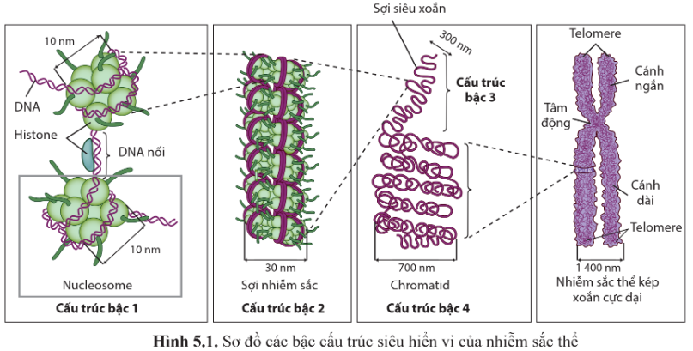

*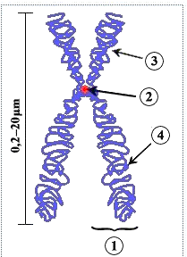***Khái niệm:** Nhiễm sắc thể là cấu trúc nằm trong nhân tế bào sinh vật nhân thực, bắt màu với thuốc nhuộm kiềm tính

**Cấu trúc hiển vi:**

(1) Chromatid, (2) Tâm động, (3) Cánh ngắn, (4) Cánh dài

- Tâm động là nơi đính của hai chromatid chị em

- Cánh dài và cánh ngắn: Mỗi cánh có một vùng tận cùng (telomere) mang các trình tự lặp lại (ví dụtrình tự 5’-TAAGGG-3 ở người) với tần suất hàng nghìn lần.

**Cấu trúc siêu hiển vi:**

- Nucleosome: Mỗi đoạn phân tử DNA dài 147 cặp nucleotide quấn 1,7 vòng bao quanh khối cầu protein gồm 8 phân tử histone tạo nên cấu trúc nucleosome

- Sợi cơ bản: Hai nucleosome kế tiếp nối với nhau bởi đoạn DNA và một phân tử protein histone.

- Chuỗi polynucleosome là sợi cơ bản, có đường kính 10 nm

- Sợi nhiễm sắc: Sợi cơ bản xoắn bậc hai tạo thành sợi nhiễm sắc có đường kính 30 nm

- Sợi siêu xoắn: Sợi nhiễm sắc cuộn xoắn tạo thành sợi siêu xoắn có đường kính 300 nm

- Chromatid: Sợi này cuộn xoắn lần nữa tạo nên cấu trúc chromatid có đường kính 700 nm

**2. Nhiễm sắc thể - vật chất di truyền ở cấp độ tế bào**

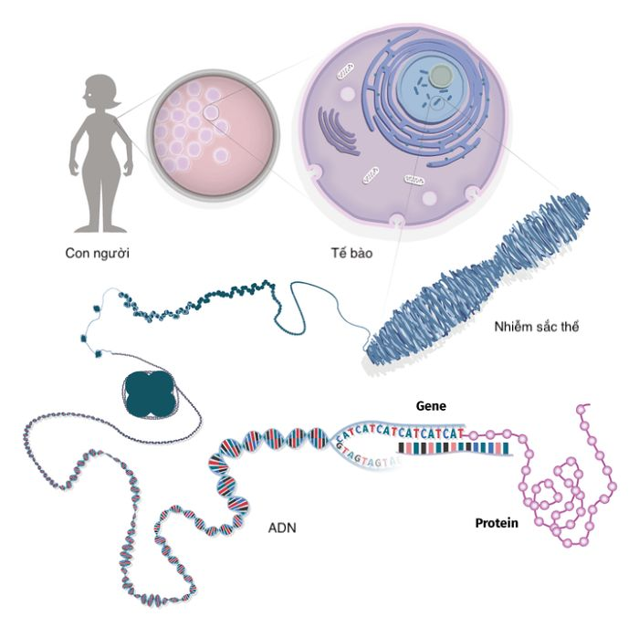- Dấu hiệu cho thấy NST là vật chất di truyền ở cấp độ tế bào:

+ Do chứa phân tử DNA nên nhiễm sắc thể là cấu trúc mang gene của tế bào, có khả năng lưu giữ, bảo quản thông tin di truyền, điều hoà hoạt động của gene.

+ Nhiễm sắc thể được truyền cho các tế bào con trong quá trình phân bào nên có khả năng truyền thông tin di truyền. Đồng thời, nhiễm sắc thể có thể bị biến đổi về cấu trúc và số lượng dẫn tới biến đổi các tính trạng di truyền của cá thể.

- Nhiễm sắc thể trong tế bào soma ở trạng thái lưỡng bội (2n) tồn tại thành từng cặp tương đồng, giống nhau về hình thái, kích thước và trình tự DNA. Riêng cặp nhiễm sắc thể giới tính có thể không tạo thành cặp tương đồng.

- NST đặc trưng bởi: Số lượng, hình thái và cấu trúc

- Phân loại NST:

+ NST thường

+ NST giới tính

**3. Vị trí của gene trên nhiễm sắc thể**

- Mỗi nhiễm sắc thể mang một phân tử DNA.

- Phần lớn trình tự DNA của nhiễm sắc thể là những trình tự không được dịch mã. Một phần nhỏ phân tử DNA là các gene mã hoá protein (vùng dịch mã).

- Các gene sắp xếp nối tiếp dọc theo phân tử DNA của nhiễm sắc thể. Mỗi gene chiếm một vị trí (locus) trên nhiễm sắc thể. Hai gene cùng vị trí trên cặp nhiễm sắc thể tương đồng được gọi là cặp allele. Hai allele có thể có trình tự nucleotide giống nhau (đồng hợp) hoặc không giống nhau (dị hợp).

- Mỗi nhiễm sắc thể mang một phân tử DNA. Phần lớn trình tự DNA của nhiễm sắc thể là những trình tự không được dịch mã. Một phần nhỏ phân tử DNA là các gene mã hoá protein (vùng dịch mã). Các gene sắp xếp nối tiếp dọc theo phân tử DNA của nhiễm sắc thể. Mỗi gene chiếm một vị trí (locus) trên nhiễm sắc thể. Hai gene cùng vị trí trên cặp nhiễm sắc thể tương đồng được gọi là cặp allele. Hai allele có thể có trình tự nucleotide giống nhau (đồng hợp) hoặc không giống nhau (dị hợp).

**II**

**CƠ CHẾ DI TRUYỀN NHIỄM SẮC THỂ**

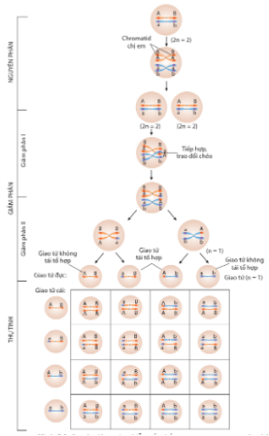

**Cơ chế**

- Cơ sở của sự di truyền nhiễm sắc thể: Sự vận động của nhiễm sắc thể trong phân bào

- Sự vận động của NST mang gene trong nguyên phân, giảm phân và thụtinh:

+ Nguyên phân:

Gene được nhân đôi để tạo ra các gene con

Nhiễm sắc thể nhân đôi và phân li mang theo các gene về các tế bào con

+ Giảm phân:

NST trải qua 2 lần phân bào với 1 lần tự nhân đôi, hình thành giai tử có số lượng NST giảm đi một nửa

Trong lần phân bào 1 xảy ra tiếp hợp và trao đổi chéo giữa các chromatid không chị em trong cặp NST tương đồng làm hình thành các giao tử mang các tổ hợp gene khác nhau

+ Thụ tinh: NST trong giao tử đực và cái kết hợp nhau tạo thành bộ NST lưỡng bội hoàn chỉnh



**Ý nghĩa của nguyên phân, giảm phân và thụ tinh trong nghiên cứu di truyền**

- Thông qua việc tìm hiểu nguyên phân, giảm phân và thụ tinh, nhà nghiên cứu hiểu được cơ chế truyền thông tin di truyền qua các thế hệ tế bào và cơ thể, cơ chế tạo thành các biến dị di truyền.

- Nguyên phân, giảm phân và thụ tinhlà cơ sở tế bào của các quy luật di truyền nhiễm sắc thể.

**ĐỘT BIẾN NHIỄM SẮC THỂ**

**I**

**KHÁI NIỆM VÀ NGUYÊN NHÂN ĐỘT BIẾN NHIỄM SẮC THỂ**



**Khái niệm đột biến nhiễm sắc thể**

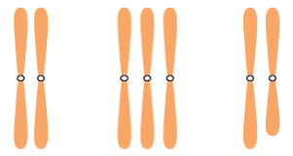**-** Đột biến nhiễm sắc thể là những biến đổi về số lượng trong bộ nhiễm sắc thể (đột biến số lượng nhiễm sắc thể) hoặc cấu trúc của từng nhiễm sắc thể trong tế bào (đột biến cấu trúc nhiễm sắc thể).

- Ví dụ ở người: cặp nhiễm sắc thể 21 có thêm một chiếc nhiễm sắc thể gây hội chứng Down



**Nguyên nhân đột biến nhiễm sắc thể**

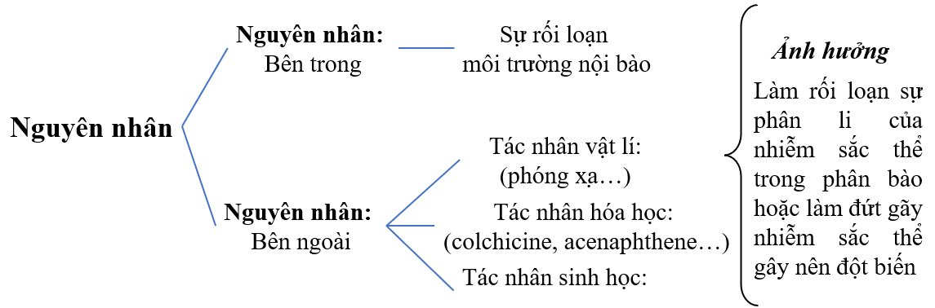

**II**

**ĐỘT BIẾN SỐ LƯỢNG NHIỄM SẮC THỂ**

**1. Các dạng đột biến số lượng nhiễm sắc thể**

Đột biến số lượng nhiễm sắc thể bao gồm đột biến lệch bội và đột biến đa bội

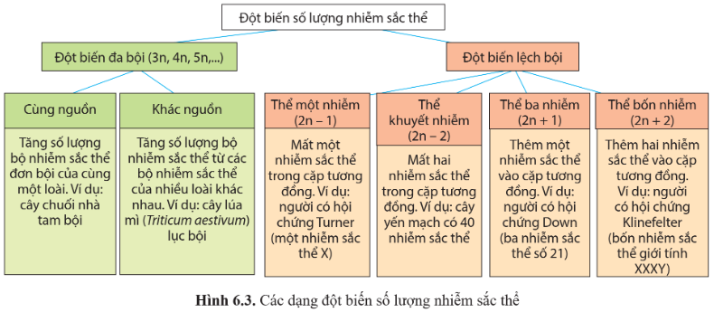

**-** Đột biến lệch bội:

+ Là đột biến làm thay đổi số lượng NST ở một hay một số cặp NST tương đồng

+ Bao gồm: Thể khuyết nhiễm (2n-2), thể một nhiễm (2n-1), thể ba nhiễm (2n+1), thể bốn nhiễm (2n+2),…

- Đột biến đa bội:

+ Là sự tăng lên một số nguyên lần bộ nhiễm sắc thể đơn bội của loài và lớn hơn 2n.

+ Bao gồm: Tự đa bội và dị đa bội

**2. Cơ chế phát sinh đột biến số lượng nhiễm sắc thể**

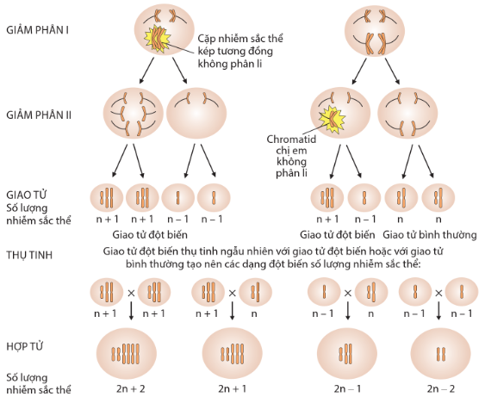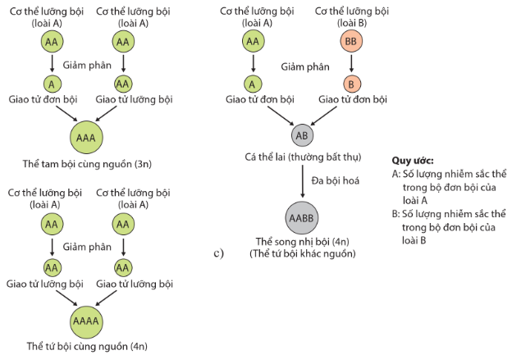

- Tác nhân gây đột biến ngăn cản sự phân li của một hoặc một số cặp nhiễm sắc thể tương đồng, trong giảm phân dẫn tới hình thành giao tử đột biến (n+x hoặc n-x). Các giao tử đột biến kết hợp với nhau hoặc với giao tử bình thường trong thụ tinh → thể lệch bội

- Khi tác nhân gây đột biến ức chế sự hình hành thoi vô sắc ngăn cản sự phân li của tất cả các cặp NST tương đồng trong giảm phân dẫn tới hình thành giao tử chứa NST lưỡng bội (2n). Giao tử đột biến kết hợp với giao tử bình thường (n) hoặc đôt biến (2n) trong thụ tinh → thể đa bội

- Trong lai xa giữa hai loài khác nhau, hợp tử mang 2 bộ NST đơn bội không tương đồng từ loài bố và loài mẹ. Cả cơ thể lai bất thụ do không tạo được giao tử. Nếu tác nhân gây đột biến tác động làm tăng gấp đôi số lượng của cả hai bộ NST đơn bội sẽ tạo thành thể đa bội khác nguồn

- Đột biến số lượng NST cũng có thể phát sinh trong nguyên phân. Nếu hiện tượng này diễn ra ở giai đoạn sớm của hợp tử sẽ dẫn tới một phần cơ thể mang tế bào lệch bội hoặc đa bội.

**III**

**ĐỘT BIẾN CẤU TRÚC NHIỄM SẮC THỂ**

**1. Các dạng đột biến cấu trúc nhiễm sắc thể**

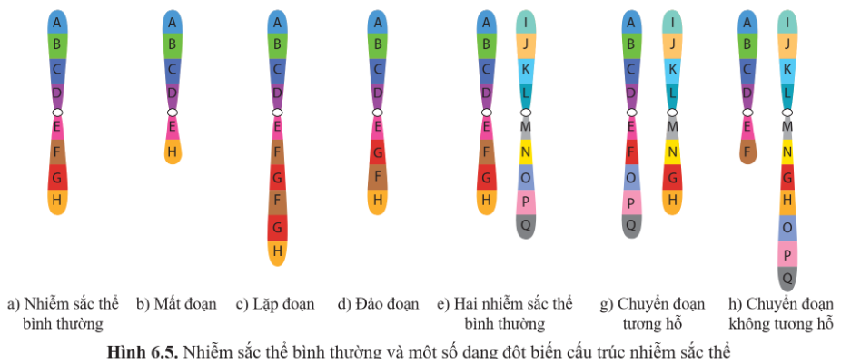

**Khái niệm:** Đột biến cấu trúc NST là những biến đổi liên quan đến một hay một số đoạn trong cấu trúc NST

**Các dạng:**

- Mất đoạn:

+ NST bị cắt đứt ở một hay một số vị trí và mất đi một đoạn

+ Đoạn bị mất có thể nằm ở đầu mút hay ở giữa NST

- Lặp đoạn:

+ Một đoạn nào đó được lặp lại một số lần trên NST

- Đảo đoạn:

+ Đoạn NST bị đứt quay ngược 1800 và nối lại vào vị trí cũ

+ Đảo đoạn có thể diễn ra ở vùng chứa tâm động hoặc không

- Chuyển đoạn:

+ Đoạn NST bị đứt ra và chuyển đến vị trí khác trong một NST hoặc một NST khác không tương đồng

+ Chuyển đoạn có dạng tương hỗ hoặc không tương hỗ

**2. Cơ chế phát sinh đột biến cấu trúc nhiễm sắc thể**

Các tác nhân đột biến gây ra sự phá vỡ cấu trúc (cắt đứt) nhiễm sắc thể dẫn tới hình thành đột biến cấu trúc nhiễm sắc thể

**IV**

**TÁC HẠI VÀ VAI TRÒ CỦA ĐỘT BIẾN**



**Tác hại của đột biến nhiễm sắc thể**

- Đột biến lệch bội:

+ Lệch bội gây mất cân bằng hệ gene, ảnh hưởng đến sự biểu hiện gene, gây giảm sức sống và khả năng sinh sản của sinh vật.. Các thể lệch bội thường chết ở giai đoạn sớm

+ Ở thực vật, hạt phấn lệch bội thường có ống phấn phát triển kém hoặc không phát triển nên không thể tham gia thụ tinh.

- Đột biến đa bội:

+ Đa bội lẻ thường không có khả năng sinh sản hữu tính do không tạo được giao tử bình thường

+ Đa bội chẵn có khả năng sinh sản hữu tính do tạo được các giao tử bình thường

- Đột biến cấu trúc:

+ Có thể gây ra sự mất cân bằng hệ gene, giảm sứcsống hoặc khả năng sinh sản của sinh vật.

+ Mất đoạn gây ra sự giảm bất thường số lượng gene trên NST, thường dẫn tới giảm sức sống hoặc gây chết thể đột biến.

+ Đảo đoạn không gây ra sự tăng lên hay mất gene nhưng làm thay đổi vị trí của gene trên NST, dẫn tới tăng hoặc giảm biểu hiện gene. Đảo đoạn có thể ảnh hưởng đến khả năng sinh sản

+ Lặp đoạn gây ra sự tăng bất thường số lượng gene trên NST, gây mất cân bằng hệ gene, có thể dẫn tới hậu quả có hại cho sinh vật.

+ Chuyển đoạn gây ra sự sắp xếp lại các nhóm gene liên kết. Chuyển đoạn lớn có thể gây giảm khả năng sinh sản ở sinh vật.



**Vai trò của đột biến nhiễm sắc thể**

- Đột biến số lượng nhiễm sắc thể là nguồn nguyên liệu cho tiến hoá, chọn và tạo giống. Thể đa bội cùng nguồn chẵn và đa bội khác nguồn có thể hình thành nên giống, loài mới.

- Các đột biến cấu trúc nhiễm sắc thể ở quy mô nhỏ ít gây ra sựsuy giảm sức sống hoặc khả năng sinh sản, trong một số trường hợp có thể có lợi cho sinh vật là nguồn nguyên liệu cho tiến hoá và chọn giống.

- Trong nghiên cứu di truyền, thể lệch bội thường được sử dụng để nghiên cứu các gene nằm trên nhiễm sắc thể đột biến.

- Cây đa bội thường có số lượng phân tử DNA lớn hơn so với thể lưỡng bội nên tế bào và cơ quan sinh dưỡng có kích thước lớn hơn, có khả năng phát triển mạnh hơn và chống chịu với điều kiện môi trường bất lợi tốt hơn.

- Đột biến cấu trúc được dùng để xác định các vị trí của gene trên nhiễm sắc thể, lập bản đồ gene, nghiên cứu tiến hoá hệ gene, xác định quan hệ phát sinh chủng loại.

**V**

**MỐI QUAN HỆ GIỮA DI TRUYỀN VÀ BIẾN DỊ**

- Di truyền và biến dị là hai quá trình diễn ra song song, gắn liền với quá trình sinh sản của sinh vật.

- Trong đó, nhờ quá trình ditruyền, các thông tin di truyền của loài vốn được lưu giữ trong phân tử DNA được truyền qua các thế hệ tế bào và cá thể. Cơ chế tự tái bản phân tử DNA và tự nhân đôi, phân li, tổ hợp nhiễm sắc thể đảm bảo sự truyền thông tin di truyền của loài.

**BÀI TẬP TRẮC NGHIỆM VẬN DỤNG**

**I**

**PHẦN 1: TRẮC NGHIỆM NHIỀU PHƯƠNG ÁN LỰA CHỌN**

**Câu 1.** Ở ruồi giấm, bộ nhiễm sắc thể lưỡng bội 2n= 8. Số nhóm gene liên kết của loài này là

**A.** 8. **B.** 4. **C.** 6. **D.** 2.

**Câu 2.** Mức độ cấu trúc nào sau đây của nhiễm sắc thể có đường kính 300nm?

**A.** Sợi nhiễm sắc. **B.** Sợi siêu xoắn. **C.** Sợi cơ bản. **D.** Chromatid.

**Câu 3.** Trong các mức cấu trúc siêu hiển vi của nhiễm sắc thể điển hình ở sinh vật nhân thực, mức cấu trúc nào sau đây có đường kính 30 nm?

**A.** Sợi nhiễm sắc. **B.** Sợi siêu xoắn. **C.** Sợi cơ bản. **D.** Chromatid.

**Câu 4.** Trong các mức cấu trúc siêu hiển vi của nhiễm sắc thể điển hình ở sinh vật nhân thực, mức cấu trúc nào sau đây có đường kính 10 nm?

**A.** sợi siêu xoắn. **B.** nucleosome. **C.** sợi nhiễm sắc. **D.** sợi cơ bản.

**Câu 5.** Hình vẽ dưới đây mô tả dạng đột biến cấu trúc NST



**A.** mất đoạn **B.** lặp đoạn

**C.** chuyển đoạn trong cùng một NST **D.** đảo đoạn

**Câu 6.** Hiện tượng NST số 1 trong hình dưới đây mô tả dạng đột biến cấu trúc NST nào?

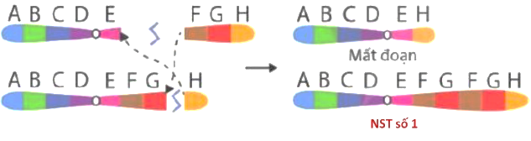

**A.** Mất đoạn **B.** Lặp đoạn

**C.** Chuyển đoạn không tương hỗ **D.** Đảo đoạn

**Câu 7.** Hiện tượng dưới đây mô tả dạng đột biến cấu trúc NST nào?



**A.** mất đoạn. **B.** chuyển đoạn trong cùng một NST.

**C.** đảo đoạn. **D.** lặp đoạn.

**Câu 8.** Dạng đột biến cấu trúc NST nào được mô tả ở hình bên dưới?

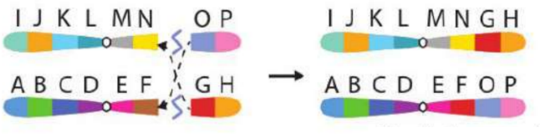

**A.** Mất đoạn **B.** chuyển đoạn tương hỗ

**C.** Chuyển đoạn không tương hỗ **D.** Đảo đoạn

**Câu 9.** Hình vẽ dưới đây mô tả mô tả dạng đột biến cấu trúc NST

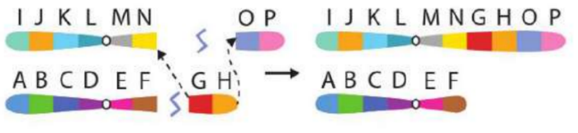

**A.** Mất đoạn **B.** chuyển đoạn tương hỗ

**C.** Chuyển đoạn không tương hỗ **D.** Đảo đoạn

**Câu 10.** Sơ đồ sau minh họa cho các dạng đột biến cấu trúc nhiễm sắc thể nào?

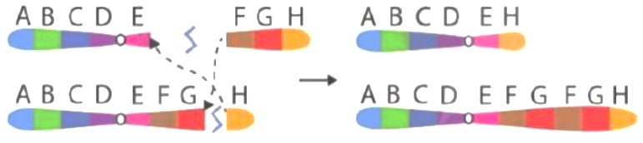

**A.** Mất đoạn và chuyển đoạn tương hỗ.

**B.** Mất đoạn và lặp đoạn.

**C.** Chuyển đoạn không tương hỗ và đảo đoạn.

**D.** Đảo đoạn và lặp đoạn.

**Câu 11.** Một đoạn NST của ruồi giấm có trình tự các gene như sau: ABCDE●GHIK (dấu ● là tâm động). Do xảy ra đột biến mất đoạn ABC, trình tự các gene trên NST sau đột biến là

**A.** DE●GHIK. **B.** DE●GHABСІК. **C.** E●GHIK. **D.** CBADE●GHIK.

**Câu 12.** Một đoạn NST ở lúa đại mạch có trình tự các gene như sau: ABCDE●GHIK (dấu ● là tâm động). Do xảy ra đột biến lặp đoạn HI, trình tự các gene trên NST sau đột biến là

**A.** ABCDE●GK **B.** HIABCDE●GK **C.** ADCBE●GHIHIK **D.** ABCDE●GIHK

**Câu 13.** Một đoạn NST ở lúa mì có trình tự các gene như sau: ABCDE●GHIK (dấu ● là tâm động). Do xảy ra đột biến đảo đoạn BCD, trình tự các gene trên NST sau đột biến là

**A.** AE●GHIK **B.** DBCAE●GHIK **C.** AE●GBCDHIK **D.** ADCBE●GHIK

**Câu 14.** Một NST có trình tự các gene là ABCDEFG●HI bị đột biến thành NST có trình tự các gene là ADCBEFG●HI. Đây là dạng đột biến nào?

**A.** Mất đoạn. **B.** Lặp đoạn. **C.** Chuyển đoạn. **D.** Đảo đoạn.

**Câu 15.** Một đoạn NST của ruồi giấm có trình tự các gene như sau: ABCDE●GHIK (dấu ● là tâm động). Do xảy ra đột biến mất đoạn BC, trình tự các gene trên NST sau đột biến là

**A.** ACDE●GHIK **B.** ABDE●GHIK **C.** ADE●GHIK **D.** ABCBCDE●GHIK

**Câu 16.** Loại đột biến NST nào sau đây luôn làm tăng lượng vật chất di truyền trong tế bào?

**A.** Mất đoạn. **B.** Đảo đoạn. **C.** Lệch bội. **D.** Đa bội.

**Câu 17.** Cà độc dược có 2n = 24. Có một thể đột biến trong đó cặp NST số 1 có 1 chiếc bị mất đoạn, một chiếc NST số 3 bị đảo 1 đoạn khi giảm phân nếu các NST phân li bình thường thì trong số các loại giao tử được tạo ra giao tử không mang NST đột biến có tỉ lệ ?

**A.** 0,25 **B.** 0,5 **C.** 0,75 **D.** 1

**Câu 18.** Việc loại khỏi NST những gene không mong muốn trong công tác chọn tạo giống cây trồng được ứng dụng từ dạng đột biến NST nào dưới đây?

**A.** Mất đoạn nhỏ. **B.** Chuyển đoạn. **C.** Đảo đoạn. **D.** Lặp đoạn.

**Câu 19.** Dạng đột biến nào sau đây làm thay đổi trình tự phân bố các gene nhưng không làm thay đổi chiều dài của NST?

**A.** Mất đoạn.

**B.** Chuyển đoạn trong cùng một nhiễm sắc thể.

**C.** Lặp đoạn

**D.** Đảo đoạn.

**Câu 20.** Loại đột biến NST nào sau đây làm giảm lượng vật chất di truyền trong tế bào?

**A.** Mất đoạn. **B.** Đảo đoạn. **C.** Lặp đoạn. **D.** Đa bội.

**Câu 21.** Loại đột biến nào sau đây thường không làm thay đổi số lượng và thành phần gene trên một nhiễm sắc thể?

**A.** Lặp đoạn nhiễm sắc thể.

**B.** Mất đoạn nhiễm sắc thể.

**C.** Đảo đoạn nhiễm sắc thể.

**D.** Chuyển đoạn giữa hai nhiễm sắc thể khác nhau.

**Câu 22.** Dạng đột biến nào sau đây làm tăng chiều dài của 1 NST ?

**A.** Đảo đoạn NST. **B.** Dị đa bội. **C.** Tự đa bội. **D.** Lặp đoạn NST.

**Câu 23.** Dạng đột biến nào sau đây làm thay đổi nhóm gene liên kết?

**A.** Lệch bội **B.** Tự đa bội **C.** Dị đa bội **D.** Chuyển đoạn

**Câu 24.** Đậu Hà Lan có bộ NST lưỡng bội 2n = 14. Tế bào sinh dưỡng của thể ba thuộc loài này có bao nhiêu NST?

**A.** 13 **B.** 42 **C.** 15 **D.** 21

**Câu 25.** Dạng đột biến cấu trúc NST nào sau đây có thể dẫn đến lặp gene tạo nên các gene mới trong quá trình tiến hóa?

**A.** Mất đoạn. **B.** Lặp đoạn. **C.** Chuyển đoạn. **D.** Đảo đoạn.

**Câu 26.** Một loài sinh vật có bộ NST 2n = 18. Theo lí thuyết, thể tam bội phát sinh từ loài này có số lượng NST trong tế bào sinh dưỡng là

**A.** 17. **B.** 19. **C.** 27. **D.** 36.

**Câu 27.** Thể đột biến nào sau đây có thể được hình thành do sự không phân li của tất cả các nhiễm sắc thể trong lần nguyên phân đầu tiên của hợp tử lưỡng bội?

**A.** Thể một. **B.** Thể tam bội. **C.** Thể tứ bội. **D.** Thể ba.

**Câu 28.** Mô tả nào sau đây **đúng** với cơ chế gây đột biến đảo đoạn nhiễm sắc thể?

**A.** Một đoạn nhiễm sắc thể nào đó đứt ra rồi đảo ngược 1800 và nối lại.

**B.** Các đoạn không tương đồng của cặp nhiễm sắc thể tương đồng đứt ra và trao đổi đoạn cho nhau.

**C.** Hai cặp nhiễm sắc thể tương đồng khác nhau trao đổi cho nhau những đoạn không tương đồng.

**D.** Một đoạn của nhiễm sắc thể nào đó đứt ra rồi gắn vào nhiễm sắc thể của cặp tương đồng khác.

**Câu 29.** Loại đột biến cấu trúc nhiễm sắc thể ít gây hậu quả nghiêm trọng cho cơ thể sinh vật là

**A.** chuyển đoạn lớn và đảo đoạn. **B.** mất đoạn lớn.

**C.** lặp đoạn và mất đoạn lớn. **D.** đảo đoạn.

**Câu 30.** Loại đột biến cấu trúc nhiễm sắc thể nào sau đây có thể làm cho một gene từ nhóm liên kết này chuyển sang nhóm liên kết khác?

**A.** Chuyển đoạn trong một nhiễm sắc thể.

**B.** Lặp đoạn nhiễm sắc thể.

**C.** Chuyển đoạn giữa hai nhiễm sắc thể không tương đồng.

**D.** Đảo đoạn nhiễm sắc thể.

**Câu 31.** Sự trao đổi chéo không cân giữa hai chromatid khác nguồn trong cặp nhiễm sắc thể kép tương đồng xảy ra ở kì đầu của giảm phân I có thể làm phát sinh các loại đột biến nào sau đây?

**A.** Lặp đoạn và chuyển đoạn nhiễm sắc thể.

**B.** Mất đoạn và đảo đoạn nhiễm sắc thể.

**C.** Mất đoạn và lặp đoạn nhiễm sắc thể.

**D.** Lặp đoạn và đảo đoạn nhiễm sắc thể.

**Câu 32.** Ở một loài thực vật lưỡng bội (2n = 8), các cặp nhiễm sắc thể tương đồng được kí hiệu là Aa, Bb, Dd và Ee. Do đột biến lệch bội đã làm xuất hiện thể một. Thể một này có bộ nhiễm sắc thể nào trong các bộ nhiễm sắc thể sau đây?

**A.** AaBbEe. **B.** AaBbDdEe. **C.** AaaBbDdEe. **D.** AaBbDEe.

**Câu 33.** Một loài thực vật có bộ NST 2n = 22. Theo lí thuyết, số loại thể một có thể xuất hiện tối đa trong loài này là bao nhiêu?

**A.** 21. **B.** 11. **C.** 23. **D.** 9

**Câu 34.** Hợp tử được hình thành trong trường hợp nào sau đây có thể phát triển thành thể đa bội lẻ?

**A.** Giao tử (n) kết hợp với giao tử (n + 1).

**B.** Giao tử (n - 1) kết hợp với giao tử (n + 1).

**C.** Giao tử (2n) kết hợp với giao tử (2n).

**D.** Giao tử (n) kết hợp với giao tử (2n).

**Câu 35.** Một loài thực vật có bộ NST lưỡng bội (2n). Cây tứ bội được phát sinh từ loài này có bộ NST là

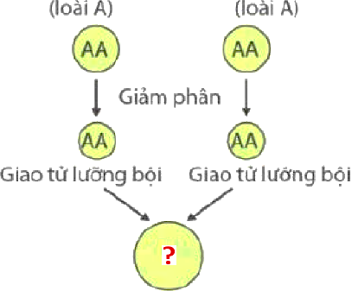

**A.** 4n. **B.** n. **C.** 3n. **D.** 2n.

**Câu 36.** Thể đột biến nào sau đây có bộ NST 2n - 1?

**A.** Thể một. **B.** Thể tứ bội. **C.** Thể tam bội. **D.** Thể ba.

**Câu 37.** Thể đột biến nào sau đây được tạo ra nhờ kết hợp lai xa và đa bội hóa

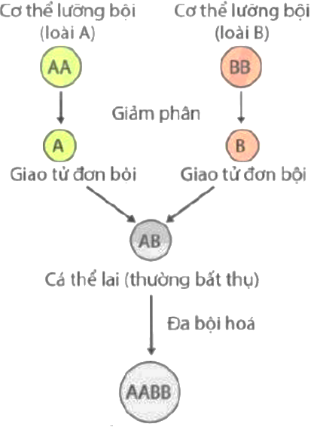

**A.** Thể song nhị bội. **B.** Thể tam bội. **C.** Thể tứ bội. **D.** Thể ba.

**Câu 38.** Cơ thể lai dưới đây có bộ NST gồm 2 bộ NST của 2 loài khác nhau được gọi là

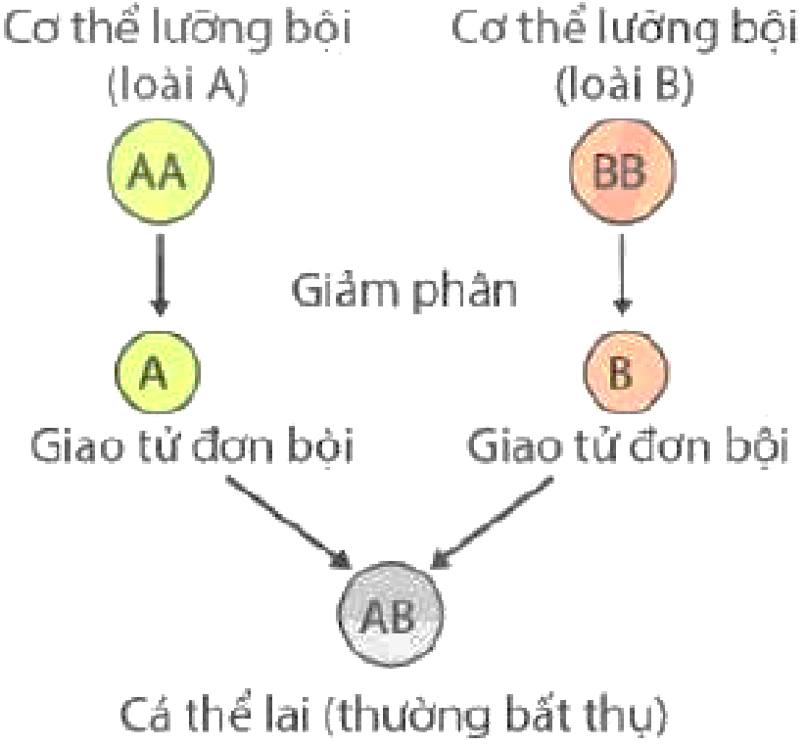

**A.** thể tam bội. **B.** thể một. **C.** thể dị đa bội. **D.** thể ba.

**Câu 39.** Thể đột biến nào sau đây có bộ NST 2n + 1?

**A.** Thể một. **B.** Thể tứ bội. **C.** Thể tam bội. **D.** Thể ba.

**Câu 40.** Cơ thể sinh vật có bộ NST nào sau đây là thể tự đa bội chẵn?

**A.** 4n. **B.** 2n - 1. **C.** 2n + 1. **D.** 3n.

**Câu 41.** Hợp tử mang bộ NST dưới đây có thể phát triển thành thể đột biến nào?

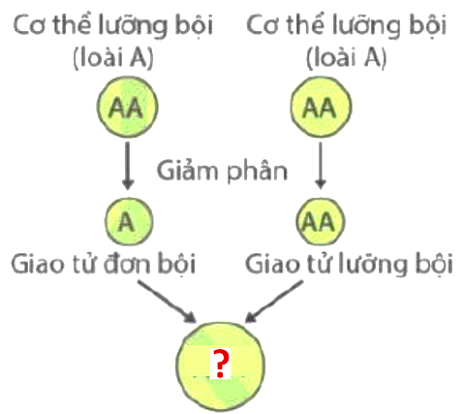

**A.** Thể tam bội. **B.** Thể tứ bội. **C.** Thể một. **D.** Thể ba.

**Câu 42.** Dạng đột biến nào sau đây không phải là đột biến số lượng NST?

**A.** Đảo đoạn NST. **B.** Dị đa bội. **C.** Tự đa bội. **D.** Lệch bội.

**Câu 43.** Ở người, dạng đột biến nào sau đây gây hội chứng Down?

**A.** Thể một NST giới tính X. **B.** Thể ba NST giới tính X.

**C.** Thể ba NST số 21. **D.** Thể một NST số 21.

**Câu 44.** Một loài thực vật lưỡng bội có 6 nhóm gene liên kết. Do đột biến, ở một quần thể thuộc loài này đã xuất hiện hai thể đột biến khác nhau là thể một và thể tam bội. Số lượng nhiễm sắc thể có trong một tế bào sinh dưỡng của thể một và thể tam bội này lần lượt là

**A.** 6 và 12. **B.** 11 và 18. **C.** 12 và 36. **D.** 6 và 13

**Câu 45.** Một loài thực vật, alen A quy định thân cao trội hoàn toàn so với allele a quy định thân thấp. Cơ thể tứ bội giảm phân chỉ sinh ra giao tử lưỡng bội, các giao tử lưỡng bội có khả năng thụ tinh bình thường. Thực hiện phép lai P: AAAa x aaaa thu được F1. Tiếp tục cho các cây F1 lai phân tích thu được Fa. Theo lí thuyết, Fa có tỉ lệ kiểu hình:

**A.** 2 cây thân cao : 1 cây thân thấp. **B.** 5 cây thân cao : 1 cây thân thấp.

**C.** 8 cây thân cao : 1 cây thân thấp. **D.** 43 cây thân cao : 37 cây thân thấp**.**

**Câu 46.** Ở một loài thực vật, allele A quy định hoa đỏ trội hoàn toàn so với allele a quy định hoa trắng. Biết rằng cơ thể tứ bội giảm phân bình thường cho giao tử lưỡng bội có khả năng thụ tinh. Theo lí thuyết, phép lai nào sau đây cho đời con có kiểu hình phân li theo tỉ lệ 35 cây hoa đỏ : 1 cây hoa trắng?

**A.** Aaaa × Aaaa. **B.** AAaa × AAaa. **C.** AAaa × Aaaa. **D.** AAAa × AAAa.

**Câu 47.** Các gene nằm trên NST thường và không có đột biến xảy ra. Theo lí thuyết, phép lai nào sau đây cho đời con có 5 loại kiểu gene?

**A.** Aaaa × Aaaa. **B.** AAaa × AAAa. **C.** Aaaa ×AAaa. **D.** AAaa × AAaa.

**Câu 48.** Cặp NST tương đồng bao gồm:

**A.** Hai nhiễm sắc thể luôn ở trạng thái đơn giống hệt nhau mang tính chất một nguồn gốc

**B.** Hai nhiễm sắc thể luôn ở trạng thái đơn giống hệt nhau mang tính chất hai nguồn gốc

**C.** Hai nhiễm sắc thể giống nhau có thể ở trạng thái đơn hay trạng thái kép mang tính chất một nguồn gốc

**D.** Hai nhiễm sắc thể giống nhau có thể ở trạng thái đơn hay trạng thái kép mang tính chất hai nguồn gốc

**Câu 49.** Hoạt động nào sau đây là chức năng của tâm động:

**A.** Xúc tác cho nhân đôi NST

**B.** Tạo ra tính đặc trưng của NST

**C.** Ổn định chức năng di truyền của NST

**D.** Giúp các NST trượt trên thoi vô sắc về cực tế bào trong quá trình phân bào

**Câu 50.** Câu nào nói về cấu trúc của một Nucleosome là **đúng** nhất?

**A.** 8 phân tử protein histon liên kết với protein

**B.** Lõi là 8 phân tử protein histon, phía ngoài được một đoạn DNA gồm 146 cặp nu quấn 7/4 vòng

**C.** Một phân tử DNA quấn quanh khối cầu protein gồm 8 phân tử protein histon

**D.** Một phân tử DNA quấn 7/4 vòng quanh khối cầu gồm 8 phân tử protein histon

**Câu 51.** Thứ tự nào sau đây thể hiện từ đơn giản đến phức tạp trong cấu trúc siêu hiển vi của NST?

**A.** Nucleosome – Sợi nhiễm sắc – Sợi cơ bản – NST

**B.** Nucleosome – Sợi nhiễm sắc – NST – Sợi cơ bản

**C.** Nucleosome – Sợi cơ bản – Sợi nhiễm sắc– NST

**D.** NST – Sợi nhiễm sắc – Sợi cơ bản – Nucleosome

**Câu 52.** Khi nói về đột biến chuyển đoạn NST, phát biểu nào sau đây đúng?

**A.** Đột biến chuyển đoạn NST làm thay đổi nhóm liên kết gene

**B.** Đột biến chuyển đoạn NST có thể làm giảm số lượng NST trong tế bào

**C.** Đột biến chuyển đoạn NST thường làm giảm sức sống của sinh vật

**D.** Đột biến chuyển đoạn NST thường làm tăng sức sống cho sinh vật do các gene có lợi được chuyển về nằm trên cùng một NST nên chúng có cơ hội di truyền cùng nhau

**Câu 53.** Ở người, mất đoạn NST số 22 gây ra

**A.** Bệnh ung thư máu **B.** Bệnh thiếu máu **C.** Bệnh máu khó đông **D.** Bệnh Down

**Câu 54.** Ở lúa mạch, sự gia tăng hoạt tính của enzyme amilaza xảy ra do

**A.** Có một đột biến đảo doạn NST **B.** Có một đột biến lặp đoạn NST

**C.** Có một đột biến chuyển đoạn NST **D.** Có một đột biến mất đoạn NST

**Câu 55.** Thể nào sau đây không phải là thể lệch bội?

**A.** Thể 3 nhiễm trên NST thường. **B.** Người bị bệnh Down

**C.** Thể không nhiễm trên NST giới tính **D.** Người bị bệnh ung thư máu.

**II**

**PHẦN 2. TRẮC NGHIỆM ĐÚNG SAI**

**Câu 1.** Khi nói về cấu trúc nhiễm sắc thể, mỗi phát biểu sau đây là đúng hay sai?

**a)** Ở sinh vật nhân sơ và sinh vật nhân thực đều có cấu trúc nhiễm sắc thể.

**b)** Nhiễm sắc thể được cấu tạo từ DNA và protein.

**c)** Chuỗi polynucleosome là sợi cơ bản, có đường kính (kích thước chiều ngang) 10 nm.

**d)** Sợi cơ bản xoắn bậc hai tạo thành sợi siêu xoắn có đường kính 300 nm (sợi chromatid).

**Câu 2.** Khi nói về nhiễm sắc thể, mỗi phát biểu sau đây là đúng hay sai?

**a)** Nhiễm sắc thể là vật chất di truyền ở cấp độ phân tử.

**b)** Nhiễm sắc thể gồm hai loại: nhiễm sắc thể giới tính và nhiễm sắc thể thường.

**c)** Nhiễm sắc thể thường và nhiễm sắc thể giới tính trong tế bào soma ở trạng thái lưỡng bội (2n) luôn tồn tại thành từng cặp tương đồng.

**d)** Ở các giao tử, số lượng nhiễm sắc thể giảm đi một nửa.

**Câu 3.** Khi nói về vai trò của đột biến nhiễm sắc thể,mỗi phát biểu sau đây là đúng hay sai?

**a)** Thể đa bội cùng nguồn chẵn và đa bội khác nguồn có thể hình thành nên giống, loài mới.

**b)** Lặp đoạn làm tăng số lượng bản sao của gene, tăng khả năng tạo đột biến gene.

**c)** Tạo giống cây trồng bằng cách tạo đột biến chuyển đoạn lớn để loại bỏ một số gene có hại.

**d)** Đột biến số lượng nhiễm sắc thể được dùng để xác định các vị trí của gene trên nhiễm sắc thể.

**Câu 4.** Khi nói về đột biến lặp đoạn NST, mỗi nhận định dưới đây là đúng hay sai?

**a)** Đột biến lặp đoạn làm tăng số lượng gene trên 1 NST.

**b)** Đột biến lặp đoạn luôn có lợi cho thể đột biến.

**c)** Đột biến lặp đoạn có thể làm cho 2 allele của 1 gene cùng nằm trên 1 NST.

**d)** Đột biến lặp đoạn có thể dẫn đến lặp gene, tạo điều kiện cho đột biến gene, tạo ra các allele mới.

**Câu 5.** Khi nói về đột biến số lượng nhiễm sắc thể, mỗi nhận định dưới đây là đúng hay sai?

**a)** Sự không phân li của 1 nhiễm sắc thể trong nguyên phân của tế bào xôma ở một cơ thể luôn tạo ra thể ba.

**b)** Thể đa bội có hàm lượng DNA trong nhân tế bào tăng lên gấp bội.

**c)** Sử dụng consixin để ức chế quá trình hình thành thoi phân bào có thể gây đột biến đa bội ở thực vật.

**d)** Các thể đa bội đều không có khả năng sinh sản hữu tính.

**Câu 6.** Khi nói về đột biến cấu trúc nhiễm sắc thể, mỗi phát biểu sau đây đúng hay sai?

**a)** Đột biến cấu trúc nhiễm sắc thể chỉ xảy ra ở nhiễm sắc thể thường mà không xảy ra ở nhiễm sắc thể giới tính.

**b)** Đột biến đảo đoạn làm cho gene từ nhóm liên kết này chuyển sang nhóm liên kết khác.

**c)** Đột biến mất đoạn không làm thay đổi số lượng gene trên nhiễm sắc thể

**d)** Đột biến chuyển đoạn có thể không làm thay đổi số lượng và thành phần gene của một nhiễm sắc thể.

**Câu 7.** Khi nói về hậu quả của đột biến nhiễm sắc thể, mỗi nhận định dưới đây là đúng hay sai?

**a)** Đột biến lặp đoạn làm tăng chiều dài của nhiễm sắc thể.

**b)** Đột biến đảo đoạn làm cho gen từ nhóm gene liên kết này chuyển sang nhóm gene liên kết khác.

**c)** Đột biến mất đoạn không làm thay đổi chiều dài của nhiễm sắc thể.

**d)** Đột biến chuyển đoạn có thể không làm thay đổi số lượng và thành phần gene trên một nhiễm sắc thể.

**Câu 8.** Khi nói về thể đa bội ở thực vật, mỗi phát biểu sau đây là đúng hay sai?

**a)** Thể đa bội lẻ thường không có khả năng sinh sản hữu tính bình thường.

**b)** Thể dị đa bội có thể được hình thành nhờ lai xa kèm đa bội hóa.

**c)** Thể tự đa bội có thể được hình thành do sự không phân ly của tất cả các NST trong lần nguyên phân đầu tiên của hợp tử.

**d)** Dị đa bội là dạng đột biến làm tăng số nguyên lần bộ NST đơn bội của loài.

**Câu 9**. Khi nói về thể dị đa bội, mỗi phát biểu sau đây là đúng hay sai?

**a)** Thể dị đa bội có vai trò quan trọng trong quá trình hình thành loài mới.

**b)** Thể dị đa bội không thể sinh trưởng, phát triển và sinh sản hữu tính bình thường.

**c)** Thể dị đa bội thường gặp ở động vật, ít gặp ở thực vật.

**d)** Thể dị đa bội được hình thành do lai xa kết hợp với đa bội hoá.

**Câu 10.** Một loài thực vật giao phấn ngẫu nhiên có bộ NST lưỡng bội 2n = 6. Xét 3 cặp gene A, a; B, b; D, D nằm trên 3 cặp NST, mỗi gene qui định một tính trạng và các allele trội là trội hoàn toàn. Giả sử do đột biến, trong loài đã xuất hiện các dạng thể ba tương ứng với các cặp NST và các thể ba này đều có sức sống và khả năng sinh sản. Cho biết không xảy ra các dạng đột biến khá**c.** Theo lý thuyết, mỗi phát biểu sau đây là đúng hay sai?

**a)** Loài này có tối đa 42 loại kiểu gene.

**b)** Ở loài này, các cây mang kiểu hình trội về cả 3 tính trạng có tối đa 20 loại kiểu gene.

**c)** Ở loài này, các thể ba có tối đa 33 loại kiểu gene.

**d)** Ở loài này, các cây mang kiểu hình lặn về 1 trong 3 tính trạng có tối đa 10 loại kiểu gene.

**Câu 11.** Một quần thể thực vật giao phấn ngẫu nhiên, xét 4 cặp gene A, a; B, b; D, d; E, e phân li độc lập, mỗi gene quy định một tính trạng và allele trội là trội hoàn toàn. Cho biết không xảy ra đột biến nhiễm sắc thể, các allele đột biến đều không ảnh huởng tới sức sống và khả năng sinh sản của thể đột biến. Theo lí thuyết, mỗi phát biểu dưới đây là đúng hay sai?

**a)** Nếu A, B, D, E là các allele đột biến thì các thể đột biến có tối đa 80 loại kiểu gene.

**b)** Nếu A, B, D, e là các allele đột biến thì các thể đột biến về cả 4 gene có tối đa 10 loại kiểu gene.

**c)** Nếu A, B, d, e là các allele đột biến thì các thể đột biến về cả 4 gene có tối đa 4 loại kiểu gene.

**d)** Nếu a, b, d, e là các allele đột biến thì các thể đột biến có tối đa 64 loại kiểu gene.

**Câu 12.** Một tế bào sinh tinh có kiểu gene AB/ab Dd đang giảm phân, trong đó cặp NST chứa hai cặp gene A, a và B, b không phân li ở giảm phân I, giảm phân II diễn ra bình thường; cặp D, d và các cặp NST khác phân li bình thường. Biết các gene không xảy ra hoán vị. Theo lí thuyết, mỗi nhận định sau đây là đúng hay sai?

**a)** Kết thúc quá trình giảm phân tạo ra 4 giao tử đột biến.

**b)** Giao tử được tạo ra có thể có kiểu gene AB hoặc abDd.

**c)** Các giao tử được tạo ra có bộ NST là (n+1) và (n-1).

**d)** Số loại giao tử tối đa được tạo ra là 4.

**Câu 13.** Quan sát hình ảnh sau và hãy cho biết các nhận xét dưới đây là đúng hay sai?

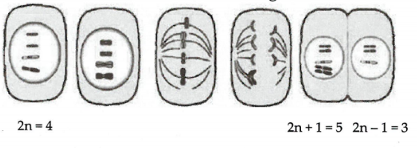

**a)** Hình ảnh này diễn tả cơ chế tạo thể lệch bội trong giảm phân.

**b)** Lệch bội xảy ra trong nguyên phân ở tế bào sinh dưỡng làm cho một phần cơ thể mang đột biến lệch bội hình thành thể khảm.

**c)** Các thể lệch bội không bao giờ sống được do sự tăng hoặc giảm số lượng của một hoặc một vài cặp NST làm mất cân bằng toàn bộ hệ gen.

**d)** Trong chọn giống, có thể sử dụng đột biến lệch bội để đưa các NST mong muốn vào cơ thể khác.

**Câu 14.**

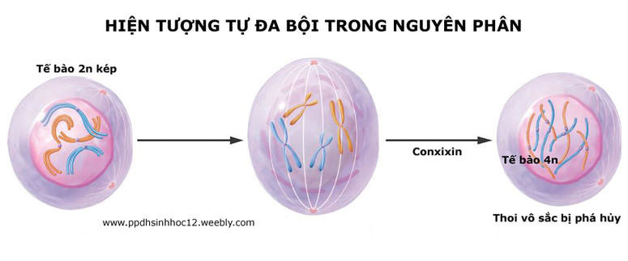

Dựa vào hình ảnh trên, hãy cho biết các đánh giá dưới đây là đúng hay sai?

**a)** Hình ảnh này diễn tả hiện tượng tự đa bội trong nguyên phân.

**b)** Cônsixin thường tác động vào pha S của chu kì tế bào.

**c)** Hóa chất cônsixin cản trở sự hình thành thoi vô sắc.

**d)** Cơ chế hình thành là do bộ NST nhân đôi nhưng có thể thoi phân bào không hình thành nên NST không phân li trong tế bào soma là cơ chế duy nhất tạo ra thể đa bội.

**Câu 15.** Ở một loài, khi cơ thể đực giảm phân bình thường và có 3 cặp NST trao đổi đoạn tại một điểm có thể tạo ra tối đa 256 loại giao tử khác nhau về nguồn gốc và cấu trúc NST. Khi quan sát quá trình phân bào của một tế bào có bộ NST lưỡng bội bình thường (tế bào A) của loài này dưới kính hiển vi, người ta bắt gặp hiện tượng được mô tả ở hình bên dưới.

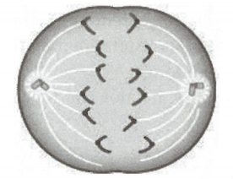

Biết rằng tế bào A chỉ thực hiện một lần nhân đôi NST duy nhất. Dựa vào những thông tin trên hãy cho biết các kết luận dưới đây là đúng hay sai?

**a)** Tế bào A đang thực hiện quá trình nguyên phân.

**b)** Tế bào A có thể sinh ra các tế bào con thiếu hoặc thừa nhiễm sắc thể.

**c)** Đột biến được biểu hiện ra kiểu hình dưới dạng thể khảm.

**d)** Đột biến này di truyền qua sinh sản hữu tính.

**Câu 16.** Bộ NST lưỡng bội của một loài thực vật hạt kín, có 6 cặp NST kí hiệu là I, II, III, IV, V, VI. Khi khảo sát một quần thể của loài này người ta phát hiện có bốn thể đột biến kí hiệu là A, B, C, D. Phân tích tế bào của bốn thể đột biến trên người ta thu được kết quả như sau:

|  |  |  |  |  |  |  |
| --- | --- | --- | --- | --- | --- | --- |
| **Thể đột biến** | **Số lượng NST đếm được ở từng cặp** | | | | | |
| I | II | III | IV | V | VI |
| A | 3 | 3 | 3 | 3 | 3 | 3 |
| B | 4 | 4 | 4 | 4 | 4 | 4 |
| C | 4 | 2 | 4 | 2 | 2 | 2 |
| D | 2 | 2 | 2 | 3 | 2 | 2 |

Dựa vào thông tin hãy cho biết các nhận định dưới đây là đúng hay sai?

**a)** Bộ NST lưỡng bội của loài này là 2n = 12.

**b)** Thể đột biến A là thể tam bội, thể đột biến B là thể bốn.

**c)** Kí hiệu của thể đột biến C là 2n + 2 + 2.

**d)** Thể đột biến B có sức sống mạnh hơn thể đột biến A, nhưng yếu hơn thể đột biến C.

**Câu 17.** Dưới đây là hình ảnh trạng thái các nhiễm sắc thể trong cặp tương đồng. Quan sát hình ảnh và cho biết các nhận xét dưới đây là đúng hay sai ?

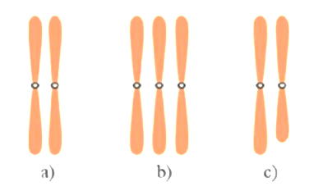

**a)** Hình (b), (c) là đột biến cấu trúc nhiễm sắc thể

**b)** Trong tế bào sinh dưỡng NST tồn tại thành cặp tương đồng

**c)** Đột biến số lượng nhiễm sắc thể có thể do sự kết hợp giữa giao tử bình thường và giao tử thừa 1 NST

**d)** Đột biến cấu trúc NST sẽ làm cho NST ngắn hơn bình thường (hình c)

**Câu 18.** Đột biến cấu trúc nhiễm sắc thể là những biến đổi liên quan đến một hay một số đoạn trong cấu trúc nhiễm sắc thể. Các dạng đột biến cấu trúc NST bao gồm: mất đoạn, lặp đoạn, đảo đoạn, chuyển đoạn. Các kết luận dưới đây về đột biến cấu trúc NST là đúng hay sai?

**a)** Đột biến chuyển đoạn lớn thường gây chết và mất khả năng sinh sản.

**b)** Nếu đoạn đảo trong đột biến đảo đoạn NST rơi vào các gene quan trọng thì sẽ ảnh hưởng tới sức sống và khả năng sinh sản của cá thể.

**c)** Lặp đoạn có ý nghĩa đối với tiến hóa và tạo ra các vật chất di truyền bổ sung, nhờ đột biến và chọn lọc tự nhiên có thể hình thành các gene mới.

**d)** Cùng với các cá thể chuyển đoạn dị hợp tử, các cá thể đảo đoạn dị hợp tử khi giảm phân nếu trao đổi chéo xảy ra tại vùng đoạn đảo cũng sẽ bán bất thụ.

**III**

**PHẦN 3. TRẮC NGHIỆM TRẢ LỜI NGẮN**

**Câu 1**.Ở người xét các bệnh và hội chứng bệnh sau đây

|  |  |
| --- | --- |
| (1) Bệnh thiếu máu hồng cầu hình liềm | (2) Bệnh pheninketo niệu |
| (3) Hội chứng Down | (4) Bệnh mù màu đỏ và màu lục |
| (5) Bệnh máu khó đông | (6) Bệnh bạch tạng. |
| (7) Hội chứng Klinefelter | (8) Hội chứng Turner |

Có bao nhiêu bệnh, hội chứng bệnh liên quan đến đột biến số lượng NST?

**Câu 2.** Một loài động vật có 4 cặp NST được kí hiệu là Aa, Bb, Dd và Ee. Trong các cơ thể có bộ NST sau đây, có bao nhiêu thể ba?

I. AaaBbDdEe. II. ABbDdEe. III. AaBBbDdEe.

IV. AaBbDdEe. V. AaBbDdEEe. VI. AaBbDddEe.

Câu **3**. Một loài thực vật lưỡng bội có 12 nhóm gene liên kết. Giả sử có 6 thể đột biến của loài này được kí hiệu từ I đến VI có số lượng nhiễm sắc thể (NST) ở kì giữa trong mỗi tế bào sinh dưỡng như sau:

|  |  |  |  |  |  |  |
| --- | --- | --- | --- | --- | --- | --- |
| Thể đột biến | I | II | III | IV | V | VI |
| Số l NST trong TB sinh dưỡng | 48 | 84 | 72 | 36 | 60 | 108 |

Cho biết số lượng nhiễm sắc thể trong tất cả các cặp ở mỗi tế bào của mỗi thể đột biến là bằng nhau. Trong các thể đột biến trên, có bao nhiêu thể đột biến đa bội chẵn?

Câu **4.** Một loài thực vật có bộ nhiễm sắc thể 2n = 6. Trên mỗi cặp nhiễm sắc thể, xét một gene có hai allele. Do đột biến, trong loài đã xuất hiện 3 dạng thể ba tương ứng với các cặp nhiễm sắc thể. Theo lí thuyết, các thể ba này có tối đa bao nhiêu loại kiểu gene về các gene đang xét?

**Câu 5.** Một loài thực vật giao phấn ngẫu nhiên, xét 4 cặp gene A, a; B, b; D, d; E, e. Bốn cặp gene này nằm trên 4 cặp NST, mỗi cặp gene quy định 1 tính trạng, các allele trội là trội hoản toàn. Giả sử do đột biến, trong loài đã xuất hiện các dạng thể ba tương ứng với các cặp NST đang xét, các thể ba đều có khả năng sống và không phát sinh các dạng đột biến khá**c.** Theo lí thuyết, trong loài này các thể ba mang kiểu hình của allele lặn a và kiểu hình của 3 loại allele trội là B, D, E có tối đa bao nhiêu loại kiểu gene?

**Câu 6.** Quá trình giảm phân bình thường của một cây lưỡng bội (cây B), xảy ra trao đổi chéo tại một điểm duy nhất trên cặp nhiễm sắc thể số 2 đã tạo ra tối đa 128 loại giao tử. Theo lí thuyết, cây B có bộ nhiễm sắc thể 2n là bao nhiêu?

**ĐÁP ÁN**

**ĐÁP ÁN TRẮC NGHIỆM NHIỀU PHƯƠNG ÁN LỰA CHỌN**

|  |  |  |  |  |  |  |  |  |  |  |
| --- | --- | --- | --- | --- | --- | --- | --- | --- | --- | --- |
| Câu | 1 | 2 | 3 | 4 | 5 | 6 | 7 | 8 | 9 | 10 |
| Đáp án | **B** | **B** | **A** | **D** | **A** | **B** | **C** | **B** | **C** | **B** |
| Câu | 11 | 12 | 13 | 14 | 15 | 16 | 17 | 18 | 19 | 20 |
| Đáp án | **A** | **C** | **D** | **D** | **C** | **D** | **A** | **A** | **D** | **A** |
| Câu | 21 | 22 | 23 | 24 | 25 | 26 | 27 | 28 | 29 | 30 |
| Đáp án | **C** | **D** | **D** | **C** | **B** | **C** | **C** | **A** | **D** | **C** |
| Câu | 31 | 32 | 33 | 34 | 35 | 36 | 37 | 38 | 39 | 40 |
| Đáp án | **C** | **D** | **B** | **D** | **A** | **A** | **A** | **C** | **D** | **A** |
| Câu | 41 | 42 | 43 | 44 | 45 | 46 | 47 | 48 | 49 | 50 |
| Đáp án | **A** | **A** | **C** | **B** | **A** | **B** | **D** | **B** | **D** | **B** |
| Câu | 51 | 52 | 53 | 54 | 55 | 56 | 57 | 58 | 59 | 60 |
| Đáp án | **C** | **C** | **A** | **B** | **D** |  |  |  |  |  |

**ĐÁP ÁN TRẮC NGHIỆM ĐÚNG SAI**

|  |  |  |  |  |  |
| --- | --- | --- | --- | --- | --- |
| **Câu** | **Lệnh hỏi** | **Đáp án (Đ/S)** | **Câu** | **Lệnh hỏi** | **Đáp án (Đ/S)** |
| **1** | *a* | **S** | **7** | *a* | **Đ** |
| *b* | **Đ** | *b* | **S** |
| *c* | **Đ** | *c* | **S** |
| *d* | **S** | *d* | **Đ** |
| **2** | *a* | **S** | **8** | *a* | **Đ** |
| *b* | **Đ** | *b* | **Đ** |
| *c* | **S** | *c* | **Đ** |
| *d* | **Đ** | *d* | **S** |
| **3** | *a* | **Đ** | **9** | *a* | **Đ** |
| *b* | **Đ** | *b* | **S** |
| *c* | **S** | *c* | **S** |
| *d* | **S** | *d* | **Đ** |
| **4** | *a* | **Đ** | **10** | *a* | **Đ** |
| *b* | **S** | *b* | **Đ** |
| *c* | **Đ** | *c* | **Đ** |
| *d* | **Đ** | *d* | **S** |
| **5** | *a* | **S** | **11** | *a* | **Đ** |
| *b* | **Đ** | *b* | **S** |
| *c* | **Đ** | *c* | **Đ** |
| *d* | **S** | *d* | **S** |
| **6** | *a* | **S** | **12** | *a* | **Đ** |
| *b* | **S** | *b* | **S** |
| *c* | **S** | *c* | **Đ** |
| *d* | **Đ** | *d* | **S** |
| **13** | *a* | **S** | **14** | *a* | **Đ** |
| *b* | **Đ** | *b* | **S** |
| *c* | **S** | *c* | **Đ** |
| *d* | **Đ** | *d* | **S** |
| **15** | *a* | **S** | **16** | *a* | **Đ** |
| *b* | **Đ** | *b* | **S** |
| *c* | **S** | *c* | **Đ** |
| *d* | **Đ** | *d* | **S** |
| **17** | *a* | **S** | **18** | *a* | **Đ** |
| *b* | **Đ** | *b* | **Đ** |
| *c* | **Đ** | *c* | **Đ** |
| *d* | **S** | *d* | **Đ** |

**ĐÁP ÁN TRẮC NGHIỆM TRẢ LỜI NGẮN**

|  |  |  |  |
| --- | --- | --- | --- |
| **Câu** | **Đáp án** | **Câu** | **Đáp án** |
| **1** | 3 | **4** | 108 |
| **2** | 4 | **5** | 44 |
| **3** | 2 | **6** | 12 |

**ĐÁP ÁN CHI TIẾT TRẮC NGHIỆM LỰA CHỌN 1 PHƯƠNG ÁN**

**Câu 1:** Ở ruồi giấm, bộ nhiễm sắc thể lưỡng bội 2n= 8. Số nhóm gene liên kết của loài này là

**A.** 8. **B.** 4. **C.** 6. **D.** 2.

**Hướng dẫn giải:**

Số nhóm gene liên kết = số NST trong bộ đơn bội (n) của loài.

2n= 8 🡪 n = 4

**🡪 chọn B**

**Câu 2:** Mức độ cấu trúc nào sau đây của nhiễm sắc thể có đường kính 300nm?

**A**. Sợi nhiễm sắc. **B.** Sợi siêu xoắn.

**C.** Sợi cơ bản. **D.** Chromatid.

**Hướng dẫn giải:**

Sợi cơ bản xoắn bậc hai tạo thành sợi siêu xoắn có đường kính 300 nm (sợi chromatin).

**🡪 chọn B**

**Câu 3:** Trong các mức cấu trúc siêu hiển vi của nhiễm sắc thể điển hình ở sinh vật nhân thực, mức cấu trúc nào sau đây có đường kính 30 nm?

**A**. Sợi nhiễm sắc. **B.** Sợi siêu xoắn.

**C.** Sợi cơ bản. **D.** Chromatid.

**Hướng dẫn giải:**

Sợi cơ bản xoắn bậc hai tạo thành sợi nhiễm sắc có đường kính 30 nm

**🡪 chọn A**

**Câu 4:** Trong các mức cấu trúc siêu hiển vi của nhiễm sắc thể điển hình ở sinh vật nhân thực, mức cấu trúc nào sau đây có đường kính 10 nm?

**A.** sợi siêu xoắn.  **B.** nucleosome.  **C.** sợi nhiễm sắc. **D.** sợi cơ bản.

**Hướng dẫn giải:**

Chuỗi polynucleosome là sợi cơ bản, có đường kính (kích thước chiều ngang) 10 nm.

**🡪 chọn D**

**Câu 5.** Hình vẽ dưới đây mô tả dạng đột biến cấu trúc NST



**A.** mất đoạn **B.** lặp đoạn

**C.** chuyển đoạn trong cùng một NST **D.** đảo đoạn

**Hướng dẫn giải:**

Dạng đột biến cấu trúc nhiễm sắc thể là mất đoạn.

**🡪 chọn A**

**Câu 6.** Hiện tượng NST số 1 trong hình dưới đây mô tả dạng đột biến cấu trúc NST nào?



**A.** Mất đoạn **B.** Lặp đoạn

**C.** Chuyển đoạn không tương hỗ **D.** Đảo đoạn

**Hướng dẫn giải:**

Dạng đột biến cấu trúc nhiễm sắc thể là lặp đoạn.

**🡪 chọn B**

**Câu 7**. Hiện tượng dưới đây mô tả dạng đột biến cấu trúc NST nào?



**A.** mất đoạn. **B.** chuyển đoạn trong cùng một NST.

**C.** đảo đoạn. **D.** lặp đoạn.

**Hướng dẫn giải:**

Dạng đột biến cấu trúc nhiễm sắc thể là đảo đoạn.

**🡪 chọn C**

**Câu 8.** Dạng đột biến cấu trúc NST nào được mô tả ở hình bên dưới?



**A.** Mất đoạn **B.** chuyển đoạn tương hỗ

**C.** Chuyển đoạn không tương hỗ **D.** Đảo đoạn

**Hướng dẫn giải:**

Dạng đột biến cấu trúc nhiễm sắc thể là chuyển đoạn tương hỗ.

**🡪 chọn B**

**Câu 9.** Hình vẽ dưới đây mô tả mô tả dạng đột biến cấu trúc NST



**A.** Mất đoạn **B.** chuyển đoạn tương hỗ

**C.** Chuyển đoạn không tương hỗ **D.** Đảo đoạn

**Hướng dẫn giải:**

Dạng đột biến cấu trúc nhiễm sắc thể là chuyển đoạn không tương hỗ.

**🡪 chọn C**

**Câu 10.** Sơ đồ sau minh họa cho các dạng đột biến cấu trúc nhiễm sắc thể nào?



**A.** Mất đoạn và chuyển đoạn tương hỗ.

**B.** Mất đoạn và lặp đoạn.

**C.** Chuyển đoạn không tương hỗ và đảo đoạn.

**D.** Đảo đoạn và lặp đoạn.

**Hướng dẫn giải:**

Dạng đột biến cấu trúc nhiễm sắc thể là mất đoạn và lặp đoạn.

**🡪 chọn B**

**Câu 11:** Một đoạn NST của ruồi giấm có trình tự các gene như sau: ABCDE●GHIK (dấu ● là tâm động). Do xảy ra đột biến mất đoạn ABC, trình tự các gene trên NST sau đột biến là

**A.** DE●GHIK. **B.** DE●GHABСІК.

**C.** E●GHIK. **D.** CBADE●GHIK.

**Hướng dẫn giải:**

Trình tự các gene trên NST sau đột biến là DE●GHIK.

**🡪 chọn A**

**Câu 12.** Một đoạn NST ở lúa đại mạch có trình tự các gene như sau: ABCDE●GHIK (dấu ● là tâm động). Do xảy ra đột biến lặp đoạn HI, trình tự các gene trên NST sau đột biến là

**A.** ABCDE●GK **B.** HIABCDE●GK

**C.** ADCBE●GHIHIK **D.** ABCDE●GIHK

**Hướng dẫn giải:**

Trình tự các gene trên NST sau đột biến là ADCBE●GHIHIK.

**🡪 chọn C**

**Câu 13.** Một đoạn NST ở lúa mì có trình tự các gene như sau: ABCDE●GHIK (dấu ● là tâm động). Do xảy ra đột biến đảo đoạn BCD, trình tự các gene trên NST sau đột biến là

**A.** AE●GHIK **B.** DBCAE●GHIK

**C.** AE●GBCDHIK **D.** ADCBE●GHIK

**Hướng dẫn giải:**

Trình tự các gene trên NST sau đột biến là ADCBE●GHIK.

**🡪 chọn D**

**Câu 14.** Một NST có trình tự các gene là ABCDEFG●HI bị đột biến thành NST có trình tự các gene là ADCBEFG●HI. Đây là dạng đột biến nào?

**A.** Mất đoạn.  **B.** Lặp đoạn. **C.** Chuyển đoạn.  **D.** Đảo đoạn.

**Hướng dẫn giải:**

Đây là dạng đột biến đảo đoạn.

**🡪 chọn D**

**Câu 15.** Một đoạn NST của ruồi giấm có trình tự các gene như sau: ABCDE●GHIK (dấu ● là tâm động). Do xảy ra đột biến mất đoạn BC, trình tự các gene trên NST sau đột biến là

**A.** ACDE●GHIK **B.** ABDE●GHIK

**C.** ADE●GHIK **D.** ABCBCDE●GHIK

**Hướng dẫn giải:**

Trình tự các gene trên NST sau đột biến là ADE●GHIK

**🡪 chọn C**

**Câu 16:** Loại đột biến NST nào sau đây luôn làm tăng lượng vật chất di truyền trong tế bào?

**A.** Mất đoạn. **B.** Đảo đoạn. **C.** Lệch bội. **D.** Đa bội.

**Hướng dẫn giải:**

Loại đột biến NST nào sau đây luôn làm tăng lượng vật chất di truyền trong tế bào là đột biến đa bội.

**🡪 chọn D**

**Câu 17.** Cà độc dược có 2n = 24. Có một thể đột biến trong đó cặp NST số 1 có 1 chiếc bị mất đoạn, một chiếc NST số 3 bị đảo 1 đoạn khi giảm phân nếu các NST phân li bình thường thì trong số các loại giao tử được tạo ra giao tử không mang NST đột biến có tỉ lệ ?

**A.** 0,25 **B.** 0,5 **C.** 0,75 **D.** 1

**Hướng dẫn giải:**

Phương pháp giải :

Xác định tỷ lệ giao tử không mang đột biến của từng NST

Xác định tỉ lệ giao tử không mang đột biến chung.

Lời giải chi tiết :

NST số 1 giảm phân cho tế bào bình thường chiếm tỉ lệ: 0,5

NST số 3 giảm phân cho tế bào bình thường chiếm tỉ lệ: 0,5

Số giao tử không mang bộ NST bị đột biến là: 0,5 × 0,5 = 0,25

**🡪 chọn A**

**Câu 18.** Việc loại khỏi NST những gene không mong muốn trong công tác chọn tạo giống cây trồng được ứng dụng từ dạng đột biến NST nào dưới đây?

**A.** Mất đoạn nhỏ. **B.** Chuyển đoạn. **C.** Đảo đoạn. **D.** Lặp đoạn.

**Hướng dẫn giải:**

Việc loại khỏi NST những gene không mong muốn trong công tác chọn tạo giống cây trồng được ứng dụng từ dạng đột biến NST mất đoạn nhỏ.

**🡪 chọn A**

**Câu 19.** Dạng đột biến nào sau đây làm thay đổi trình tự phân bố các gene nhưng không làm thay đổi chiều dài của NST?

**A.** Mất đoạn. **B.** Chuyển đoạn trong cùng một nhiễm sắc thể. **C.** Lặp đoạn **D.** Đảo đoạn.

**Hướng dẫn giải:**

Dạng đột biến đảo đoạn làm thay đổi trình tự phân bố các gene nhưng không làm thay đổi chiều dài của NST.

**🡪 chọn D**

**Câu 20.** Loại đột biến NST nào sau đây làm giảm lượng vật chất di truyền trong tế bào?

**A.** Mất đoạn. **B.** Đảo đoạn. **C.** Lặp đoạn. **D.** Đa bội.

**Hướng dẫn giải:**

Loại đột biến NST mất đoạn làm giảm lượng vật chất di truyền trong tế bào

**🡪 chọn A**

**Câu 21.** Loại đột biến nào sau đây thường không làm thay đổi số lượng và thành phần gen trên một nhiễm sắc thể?

**A.** Lặp đoạn nhiễm sắc thể. **B.** Mất đoạn nhiễm sắc thể.

**C.** Đảo đoạn nhiễm sắc thể. **D.** Chuyển đoạn giữa hai nhiễm sắc thể khác nhau.

**Hướng dẫn giải:**

Loại đột biến đảo đoạn thường không làm thay đổi số lượng và thành phần gene trên một nhiễm sắc thể**.**

**🡪 chọn C**

**Câu 22.** Dạng đột biến nào sau đây làm tăng chiều dài của 1 NST ?

**A.** Đảo đoạn NST. **B.** Dị đa bội.

**C.** Tự đa bội. **D.** Lặp đoạn NST.

**Hướng dẫn giải:**

Dạng đột biến lặp đoạn NST làm tăng chiều dài của 1 NST.

**🡪 chọn D**

**Câu 23.** Dạng đột biến nào sau đây làm thay đổi nhóm gene liên kết?

**A.** Lệch bội **B.** Tự đa bội **C.** Dị đa bội **D.** Chuyển đoạn

**Hướng dẫn giải:**

Dạng đột biến chuyển đoạn làm thay đổi nhóm gene liên kết.

**🡪 chọn D**

**Câu 24.** Đậu Hà Lan có bộ NST lưỡng bội 2n = 14. Tế bào sinh dưỡng của thể ba thuộc loài này có bao nhiêu NST?

**A.** 13 **B.** 42 **C.** 15 **D.** 21

**Hướng dẫn giải:**

Thể ba 2n+1 có 15 NST trong tế bào sinh dưỡng

**🡪 chọn C**

**Câu 25.** Dạng đột biến cấu trúc NST nào sau đây có thể dẫn đến lặp gene tạo nên các gene mới trong quá trình tiến hóa?

**A.** Mất đoạn. **B.** Lặp đoạn. **C.** Chuyển đoạn. **D.** Đảo đoạn.

**Hướng dẫn giải:**

Dạng đột biến cấu trúc NST lặp đoạn có thể dẫn đến lặp gene tạo nên các gene mới trong quá trình tiến hóa.

**🡪 chọn B**

**Câu 26.** Một loài sinh vật có bộ NST 2n = 18. Theo lí thuyết, thể tam bội phát sinh từ loài này có số lượng NST trong tế bào sinh dưỡng là

**A.** 17. **B.** 19. **C.** 27. **D.** 36.

**Hướng dẫn giải:**

2n = 8 🡪 n = 9 🡪 Thể tam bội (3n) = 3 x 9 = 27.

**🡪 chọn C**

**Câu 27.**Thể đột biến nào sau đây có thể được hình thành do sự không phân li của tất cả các nhiễm sắc thể trong lần nguyên phân đầu tiên của hợp tử lưỡng bội?

**A.** Thể một. **B.** Thể tam bội. **C.** Thể tứ bội. **D.** Thể ba.

**Hướng dẫn giải:**

Hợp tử (2n) không phân li của tất cả các nhiễm sắc thể trong lần nguyên phân đầu tiên 🡪 (4n) 🡪 tứ bội

**🡪 chọn C**

**Câu 28.** Mô tả nào sau đây **đúng** với cơ chế gây đột biến đảo đoạn nhiễm sắc thể?

**A.** Một đoạn nhiễm sắc thể nào đó đứt ra rồi đảo ngược 1800 và nối lại.

**B.** Các đoạn không tương đồng của cặp nhiễm sắc thể tương đồng đứt ra và trao đổi đoạn cho nhau.

**C.** Hai cặp nhiễm sắc thể tương đồng khác nhau trao đổi cho nhau những đoạn không tương đồng.

**D.** Một đoạn của nhiễm sắc thể nào đó đứt ra rồi gắn vào nhiễm sắc thể của cặp tương đồng khác.

**Hướng dẫn giải:**

Một đoạn nhiễm sắc thể nào đó đứt ra rồi đảo ngược 1800 và nối lại 🡪 Đột biến đảo đoạn NST.

**🡪 chọn A**

**Câu 29.** Loại đột biến cấu trúc nhiễm sắc thể ít gây hậu quả nghiêm trọng cho cơ thể sinh vật là

**A.** chuyển đoạn lớn và đảo đoạn. **B.** mất đoạn lớn.

**C.** lặp đoạn và mất đoạn lớn. **D.** đảo đoạn.

**Hướng dẫn giải:**

Loại đột biến cấu trúc nhiễm sắc thể ít gây hậu quả nghiêm trọng cho cơ thể sinh vật là đảo đoạn.

**🡪 chọn D**

**Câu 30.** Loại đột biến cấu trúc nhiễm sắc thể nào sau đây có thể làm cho một gene từ nhóm liên kết này chuyển sang nhóm liên kết khác?

**A.** Chuyển đoạn trong một nhiễm sắc thể.

**B.** Lặp đoạn nhiễm sắc thể.

**C.** Chuyển đoạn giữa hai nhiễm sắc thể không tương đồng.

**D.** Đảo đoạn nhiễm sắc thể.

**Hướng dẫn giải:**

Chuyển đoạn giữa hai nhiễm sắc thể không tương đồng 🡪 làm cho một gene từ nhóm liên kết này chuyển sang nhóm liên kết khác.

**🡪 chọn C**

**Câu 31:** Sự trao đổi chéo không cân giữa hai chromatid khác nguồn trong cặp nhiễm sắc thể kép tương đồng xảy ra ở kì đầu của giảm phân I có thể làm phát sinh các loại đột biến nào sau đây?

**A.** Lặp đoạn và chuyển đoạn nhiễm sắc thể. **B.** Mất đoạn và đảo đoạn nhiễm sắc thể.

**C.** Mất đoạn và lặp đoạn nhiễm sắc thể. **D.** Lặp đoạn và đảo đoạn nhiễm sắc thể.

**Hướng dẫn giải:**

Sự trao đổi chéo không cân giữa hai chromatid khác nguồn trong cặp nhiễm sắc thể kép tương đồng xảy ra ở kì đầu của giảm phân I có thể làm phát sinh các loại đột biếnmất đoạn và lặp đoạn nhiễm sắc thể.

**🡪 chọn C**

Câu **32.** Ở một loài thực vật lưỡng bội (2n = 8), các cặp nhiễm sắc thể tương đồng được kí hiệu là Aa, Bb, Dd và Ee. Do đột biến lệch bội đã làm xuất hiện thể một. Thể một này có bộ nhiễm sắc thể nào trong các bộ nhiễm sắc thể sau đây?

**A.** AaBbEe. **B.** AaBbDdEe.

**C.** AaaBbDdEe. **D.** AaBbDEe.

**Hướng dẫn giải:**

AaBbDEe 🡪 thiếu 1 chiếc NST ở cặp (D, d).

**🡪 chọn D**

**Câu 33:** Một loài thực vật có bộ NST 2n = 22. Theo lí thuyết, số loại thể một có thể xuất hiện tối đa trong loài này là bao nhiêu?

A. 21. **B.** 11. C. 23. D. 9

**Hướng dẫn giải:**

2n = 22 🡪 có 11 cặp NST. Mỗi cặp đều có thể xuất hiện đột biến thiếu 1 chiếc NST.

🡪 số loại thể ba có thể xuất hiện tối đa trong loài = số cặp NST = 11

**🡪 chọn B**

**Câu** **34.** Hợp tử được hình thành trong trường hợp nào sau đây có thể phát triển thành thể đa bội lẻ?

**A.** Giao tử (n) kết hợp với giao tử (n + 1).

**B.** Giao tử (n - 1) kết hợp với giao tử (n + 1).

**C.** Giao tử (2n) kết hợp với giao tử (2n).

**D.** Giao tử (n) kết hợp với giao tử (2n).

**Hướng dẫn giải:**

Giao tử (n) kết hợp với giao tử (2n) 🡪 hợp tử (3n) 🡪 tam bội.

**🡪 chọn D**

**Câu 35.** Một loài thực vật có bộ NST lưỡng bội (2n). Cây tứ bội được phát sinh từ loài này có bộ NST là

**A.** 4n. **B.** n. **C.** 3n. **D.** 2n.

**Hướng dẫn giải:**

Cây tứ bội được phát sinh từ loài này có bộ NST là 4n.

**🡪 chọn A**

**Câu 36.** Thể đột biến nào sau đây có bộ NST 2n - 1?

**A.** Thể một. **B.** Thể tứ bội. **C.** Thể tam bội. **D.** Thể ba.

**Hướng dẫn giải:**

Thể một có bộ NST 2n – 1.

**🡪 chọn A**

**Câu 37.** Thể đột biến nào sau đây được tạo ra nhờ kết hợp lai xa và đa bội hóa

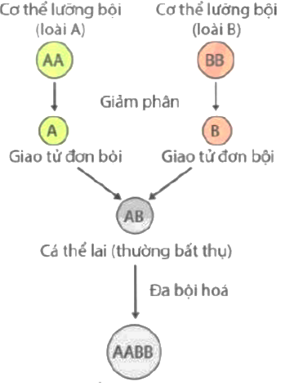

**A.** Thể song nhị bội. **B.** Thể tam bội. **C.** Thể tứ bội. **D.** Thể ba.

**Hướng dẫn giải:**

Lai xa và đa bội hóa tạo nên thể song nhị bội.

**🡪 chọn A**

**Câu 38.** Cơ thể lai dưới đây có bộ NST gồm 2 bộ NST của 2 loài khác nhau được gọi là



**A.** thể tam bội. **B.** thể một. **C.** thể dị đa bội. **D.** thể ba.

**Hướng dẫn giải:**

Sinh vật có bộ NST gồm 2 bộ NST của 2 loài khác nhau được gọi là thể dị đa bội.

**🡪 chọn C**

**Câu 39.** Thể đột biến nào sau đây có bộ NST 2n + 1?

**A.** Thể một. **B.** Thể tứ bội. **C.** Thể tam bội. **D.** Thể ba.

**Hướng dẫn giải:**

Thể ba có bộ NST 2n + 1.

**🡪 chọn D**

**Câu 40.** Cơ thể sinh vật có bộ NST nào sau đây là thể tự đa bội chẵn?

**A**. 4n. **B.** 2n - 1. **C.** 2n + 1. **D.** 3n.

**Hướng dẫn giải:**

Thể tự đa bội chẵnlà4n.

**🡪 chọn A**

**Câu 41.** Hợp tử mang bộ NST dưới đây có thể phát triển thành thể đột biến nào?



**A.** Thể tam bội. **B.** Thể tứ bội. **C.** Thể một. **D.** Thể ba.

**Hướng dẫn giải:**

Giao tử đơn bội kết hợp với giao tử lưỡng bội tạo thành hợp tử mang bộ NST 3n có thể phát triển thành thể đột biến tam bội.

**🡪 chọn A**

**Câu 42.** Dạng đột biến nào sau đây không phải là đột biến số lượng NST?

**A.** Đảo đoạn NST. **B.** Dị đa bội. **C.** Tự đa bội. **D.** Lệch bội.

**Hướng dẫn giải:**

Đảo đoạn là đột biến cấu trúc NST

**🡪 chọn A**

**Câu 43.** Ở người, dạng đột biến nào sau đây gây hội chứng Down?

**A.** Thể một NST giới tính X. **B.** Thể ba NST giới tính X.

**C.** Thể ba NST số 21. **D.** Thể một NST số 21.

**Hướng dẫn giải:**

Ở người, dạng đột biến thể ba NST số 21 gây hội chứng Down.

**🡪 chọn C**

Câu **44.** Một loài thực vật lưỡng bội có 6 nhóm gene liên kết. Do đột biến, ở một quần thể thuộc loài này đã xuất hiện hai thể đột biến khác nhau là thể một và thể tam bội. Số lượng nhiễm sắc thể có trong một tế bào sinh dưỡng của thể một và thể tam bội này lần lượt là

**A.** 6 và 12. **B.** 11 và 18. **C.** 12 và 36. **D.** 6 và 13

**Hướng dẫn giải:**

6 nhóm gene liên kết 🡪 2n = 12 NST

🡪 thể một: 2n -1 = 11; thể tam bội: 3n = 3 x 6= 18

**🡪 chọn B**

Câu **45.** Một loài thực vật, alen A quy định thân cao trội hoàn toàn so với allele a quy định thân thấp. Cơ thể tứ bội giảm phân chỉ sinh ra giao tử lưỡng bội, các giao tử lưỡng bội có khả năng thụ tinh bình thường. Thực hiện phép lai P: AAAa x aaaa thu được F1. Tiếp tục cho các cây F1 lai phân tích thu được Fa. Theo lí thuyết, Fa có tỉ lệ kiểu hình:

**A.** 2 cây thân cao : 1 cây thân thấp. **B.** 5 cây thân cao : 1 cây thân thấp.

**C.** 8 cây thân cao : 1 cây thân thấp. **D.** 43 cây thân cao : 37 cây thân thấp**.**

**Hướng dẫn giải:**

P: AAAa × aaaa



Tính tỉ lệ giao tử ở F1:

|  |  |  |
| --- | --- | --- |
| Kiểu gen ở F1 | GF1 | Thu gọn |
|  |  |  |
|  |  |  |
|  |  | |

→ F1 giảm phân cho giao tử: 8/12 A-: 4/12 aa = 2/3A- : 1/3aa

lai phân tích với cây aaaa 🡪 1aa

Tỉ lệ cây thân thấp ở F2 là:

aaaa = 1/3aa x 1aa = 1/3

Tỉ lệ cây thân cao ở F2 là: 1 - 1/3 = 2/3

→ Theo lí thuyết, Fa có tỉ lệ kiểu hình: 2 cây thân cao: 1 cây thân thấp.

**🡪 chọn A**

Câu **46.**Ở một loài thực vật, allele A quy định hoa đỏ trội hoàn toàn so với allele a quy định hoa trắng. Biết rằng cơ thể tứ bội giảm phân bình thường cho giao tử lưỡng bội có khả năng thụ tinh. Theo lí thuyết, phép lai nào sau đây cho đời con có kiểu hình phân li theo tỉ lệ 35 cây hoa đỏ : 1 cây hoa trắng?

**A.** Aaaa × Aaaa. **B.** AAaa × AAaa. **C.** AAaa × Aaaa. **D.** AAAa × AAAa.

**Hướng dẫn giải:**

35 cây hoa đỏ : 1 cây hoa trắng **=** 36 tổ hợp = 6 giao tử x 6 giao tử

Chỉ có AAaa tạo 6 giao tử 🡪 AAaa × AAaa phù hợp.

**🡪 chọn B**

Câu **47.** Các gene nằm trên NST thường và không có đột biến xảy ra. Theo lí thuyết, phép lai nào sau đây cho đời con có 5 loại kiểu gene?

**A.** Aaaa × Aaaa. **B.** AAaa × AAAa. **C.** Aaaa ×AAaa. **D.** AAaa × AAaa.

**Hướng dẫn giải:**

AAaa × AAaa

AAaa giảm phân tạo (AA:Aa:aa)

🡪 (AA:Aa:aa) x (AA:Aa:aa)

🡪 F1: có 5 kiểu gene (tương ứng với số allele trội có trong kiểu gene là 4,3,2,1,0)

**🡪 chọn D**

**Câu 48.** Cặp NST tương đồng bao gồm:

**A.** Hai nhiễm sắc thể luôn ở trạng thái đơn giống hệt nhau mang tính chất một nguồn gốc

**B.** Hai nhiễm sắc thể luôn ở trạng thái đơn giống hệt nhau mang tính chất hai nguồn gốc

**C.** Hai nhiễm sắc thể giống nhau có thể ở trạng thái đơn hay trạng thái kép mang tính chất một nguồn gốc

**D.** Hai nhiễm sắc thể giống nhau có thể ở trạng thái đơn hay trạng thái kép mang tính chất hai nguồn gốc

**Hướng dẫn giải:**

Cặp NST tương đồng gồm 2 NST giống nhau về hình dạng, cấu trúc và trật tự gene trên NST. 1 NST có nguồn gốc từ giao tử của bố, 1 NST có nguồn gốc từ giao tử của mẹ.

**Đáp án cần chọn: B**

**Câu 49.** Hoạt động nào sau đây là chức năng của tâm động:

**A.** Xúc tác cho nhân đôi NST

**B.** Tạo ra tính đặc trưng của NST

**C.** Ổn định chức năng di truyền của NST

**D.** Giúp các NST trượt trên thoi vô sắc về cực tế bào trong quá trình phân bào

**Hướng dẫn giải :**

Chức năng của tâm động: Giúp các NST trượt trên thoi vô sắc về cực tế bào trong quá trình phân bào

**Đáp án cần chọn: D**

**Câu 50.** Câu nào nói về cấu trúc của một Nucleosome là **đúng** nhất?

**A.** 8 phân tử protein histon liên kết với protein

**B.** Lõi là 8 phân tử protein histon, phía ngoài được một đoạn DNA gồm 146 cặp nu quấn 7/4 vòng

**C.** Một phân tử DNA quấn quanh khối cầu protein gồm 8 phân tử protein histon

**D.** Một phân tử DNA quấn 7/4 vòng quanh khối cầu gồm 8 phân tử protein histon

**Hướng dẫn giải :**

Cấu trúc của một Nucleosome : Lõi là 8 phân tử protein histon, phía ngoài được một đoạn DNA gồm 146 cặp nu quấn 7/4 vòng

**Đáp án cần chọn: B**

**Câu 51.** Thứ tự nào sau đây thể hiện từ đơn giản đến phức tạp trong cấu trúc siêu hiển vi của NST?

**A.** Nucleosome – Sợi nhiễm sắc – Sợi cơ bản – NST

**B.** Nucleosome – Sợi nhiễm sắc – NST – Sợi cơ bản

**C.** Nucleosome – Sợi cơ bản – Sợi nhiễm sắc– NST

**D.** NST – Sợi nhiễm sắc – Sợi cơ bản – Nucleosome

**Hướng dẫn giải :**

Theo trình tự từ đơn giản đến phức tạp trong cấu trúc siêu hiển vi của NST là nucleosome 🡒Sợi cơ bản 🡒 Sợi nhiễm sắc 🡒 NST.

**Đáp án cần chọn: C**

**Câu 52.** Khi nói về đột biến chuyển đoạn NST, phát biểu nào sau đây đúng?

**A.** Đột biến chuyển đoạn NST làm thay đổi nhóm liên kết gene

**B.** Đột biến chuyển đoạn NST có thể làm giảm số lượng NST trong tế bào

**C.** Đột biến chuyển đoạn NST thường làm giảm sức sống của sinh vật

**D.** Đột biến chuyển đoạn NST thường làm tăng sức sống cho sinh vật do các gene có lợi được chuyển về nằm trên cùng một NST nên chúng có cơ hội di truyền cùng nhau

**Hướng dẫn giải:**

Đột biến chuyển đoạn cũng như đột biến câu trúc nói chung thường làm giảm sức sống của sinh vật do chúng làm xáo trộn, mất cân bằng của hệ gene tương đối nghiêm trọng

**Đáp án cần chọn: C**

**Câu 53.** Ở người, mất đoạn NST số 22 gây ra

**A.** Bệnh ung thư máu **B.** Bệnh thiếu máu **C.** Bệnh máu khó đông **D.** Bệnh Down

**Hướng dẫn giải:**

Đột biến mất đoạn NST số 22 gây bệnh ung thư máu

**Đáp án cần chọn: A**

**Câu 54.** Ở lúa mạch, sự gia tăng hoạt tính của enzyme amilaza xảy ra do

**A.** Có một đột biến đảo doạn NST **B.** Có một đột biến lặp đoạn NST

**C.** Có một đột biến chuyển đoạn NST **D.** Có một đột biến mất đoạn NST

**Hướng dẫn giải:**

Sự gia tăng hoạt tính của enzyme amylase xảy ra do đột biến lặp đoạn NST

**Đáp án cần chọn: B**

**Câu 55.** Thể nào sau đây không phải là thể lệch bội?

**A.** Thể 3 nhiễm trên NST thường. **B.** Người bị bệnh Down

**C.** Thể không nhiễm trên NST giới tính **D.** Người bị bệnh ung thư máu.

**Hướng dẫn giải:**

Thể lệch bội là đột biến số lượng NST.

Bệnh Down là người có 3 NST số 21

Bệnh ung thư máu do mất đoạn ở NST số 21

**Đáp án cần chọn: D**

**Phần II. ĐÁP ÁN CHI TIẾT TRẮC NGHIỆM ĐÚNG/SAI**

**Câu 1.** Khi nói về cấu trúc nhiễm sắc thể, mỗi phát biểu sau đây là đúng hay sai?

**a.** Ở sinh vật nhân sơ và sinh vật nhân thực đều có cấu trúc nhiễm sắc thể.

**b.** Nhiễm sắc thể được cấu tạo từ DNA và protein.

**c.** Chuỗi polynucleosome là sợi cơ bản, có đường kính (kích thước chiều ngang) 10 nm.

**d.** Sợi cơ bản xoắn bậc hai tạo thành sợi siêu xoắn có đường kính 300 nm (sợi chromatin).

**Hướng dẫn giải:**

**a.** sai. Nhiễm sắc thể là cấu trúc nằm trong nhân tế bào sinh vật nhân thực, bắt màu với thuốc nhuộm kiềm tính. Ở sinh vật nhân sơ, chưa có cấu trúc nhiễm sắc thể điển hình như ở tế bào nhân thực.

**b.** đúng. Nhiễm sắc thể được cấu tạo từ DNA và protein. Mỗi đoạn phân tử DNA dài 147 cặp nucleotide quấn 1,7 vòng bao quanh khối cầu protein gồm 8 phân tử histone tạo nên cấu trúc nucleosome.

**c.** đúng. Hai nucleosome kế tiếp nối với nhau bởi đoạn DNA và một phân tử protein histone. Chuỗi polynucleosome là sợi cơ bản, có đường kính (kích thước chiều ngang) 10 nm.

**d.** sai. Sợi cơ bản xoắn bậc hai tạo thành sợi nhiễm sắc có đường kính 30 nm. Sợi nhiễm sắc cuộn xoắn tạo thành sợi siêu xoắn có đường kính 300 nm (sợi chromatin). Sợi này cuộn xoắn lần nữa tạo nên cấu trúc chromatid có đường kính 700 nm.

**Câu 2.** Khi nói về nhiễm sắc thể, mỗi phát biểu sau đây là đúng hay sai?

**a.** Nhiễm sắc thể là vật chất di truyền ở cấp độ phân tử.

**b.** Nhiễm sắc thể gồm hai loại: nhiễm sắc thể giới tính và nhiễm sắc thể thường.

**c.** Nhiễm sắc thể thường và nhiễm sắc thể giới tính trong tế bào soma ở trạng thái lưỡng bội (2n) luôn tồn tại thành từng cặp tương đồng.

**d.** Ở các giao tử, số lượng nhiễm sắc thể giảm đi một nửa.

**Hướng dẫn giải:**

**a.** sai. Nhiễm sắc thể là vật chất di truyền ở cấp độ tế bào. Vì phân tử DNA là vật chất di truyền ở cấp độ phân tử trong các tế bào sinh vật. Do chứa phân tử DNA nên nhiễm sắc thể là cấu trúc mang gene của tế bào, có khả năng lưu giữ, bảo quản thông tin di truyền, điều hoà hoạt động của gene. Nhiễm sắc thể được truyền cho các tế bào con trong quá trình phân bào nên có khả năng truyền thông tin di truyền. Đồng thời, nhiễm sắc thể có thể bị biến đổi về cấu trúc và số lượng dẫn tới biến đổi các tính trạng di truyền của cá thể.

**b.** đúng. Ở một số loài, nhiễm sắc thể gồm hai loại: nhiễm sắc thể giới tính (tham gia quy định giới tính) và nhiễm sắc thể thường.

**c.** sai. Nhiễm sắc thể trong tế bào soma ở trạng thái lưỡng bội (2n) tồn tại thành từng cặp tương đồng, giống nhau về hình thái, kích thước và trình tự DNA.Riêng cặp nhiễm sắc thể giới tính có thể không tạo thành cặp tương đồng.

**d.** đúng. Ở các giao tử, số lượng nhiễm sắc thể giảm đi một nửa.

**Câu 3.** Khi nói về vai trò của đột biến nhiễm sắc thể,mỗi phát biểu sau đây là đúng hay sai?

**a.** Thể đa bội cùng nguồn chẵn và đa bội khác nguồn có thể hình thành nên giống, loài mới.

**b.** Lặp đoạn làm tăng số lượng bản sao của gene, tăng khả năng tạo đột biến gene.

**c.** Tạo giống cây trồng bằng cách tạo đột biến chuyển đoạn lớn để loại bỏ một số gene có hại.

**d.** Đột biến số lượng nhiễm sắc thể được dùng để xác định các vị trí của gene trên nhiễm sắc thể.

**Hướng dẫn giải:**

**a.** đúng. Thể đa bội cùng nguồn chẵn và đa bội khác nguồn có thể hình thành nên giống, loài mới.

**b.** đúng. Lặp đoạn làm tăng số lượng bản sao của gene, tăng khả năng tạo đột biến gene.

**c.** sai. Tạo giống cây trồng bằng cách tạo đột biến mất đoạn để loại bỏ một số gene có hại.

**d.** sai. Đột biến cấu trúc nhiễm sắc thể được dùng để xác định các vị trí của gene trên nhiễm sắc thể

**Câu 4.** Khi nói về đột biến lặp đoạn NST, mỗi nhận định dưới đây là đúng hay sai?

**a.** Đột biến lặp đoạn làm tăng số lượng gene trên 1 NST.

**b.** Đột biến lặp đoạn luôn có lợi cho thể đột biến.

**c.** Đột biến lặp đoạn có thể làm cho 2 alen của 1 gene cùng nằm trên 1 NST.

**d.** Đột biến lặp đoạn có thể dẫn đến lặp gene, tạo điều kiện cho đột biến gene, tạo ra các allele mới.

**Hướng dẫn giải:**

**a.** đúng. Đột biến lặp đoạn làm tăng số lượng gene trên 1 NST.

**b.** sai. Đột biến lặp đoạn thường gây hại cho sinh vật vì làm mất cân bằng hệ gene

**c.** đúng. Đột biến lặp đoạn có thể làm cho 2 allele của 1 gene cùng nằm trên 1 NST.

**d.** đúng. Đột biến lặp đoạn có thể dẫn đến lặp gene, tạo điều kiện cho đột biến gene, tạo ra các allele mới.

**Câu 5.** Khi nói về đột biến số lượng nhiễm sắc thể, mỗi nhận định dưới đây là đúng hay sai?

**a.** Sự không phân li của 1 nhiễm sắc thể trong nguyên phân của tế bào xôma ở một cơ thể luôn tạo ra thể ba.

**b.** Thể đa bội có hàm lượng DNA trong nhân tế bào tăng lên gấp bội.

**c.** Sử dụng consixin để ức chế quá trình hình thành thoi phân bào có thể gây đột biến đa bội ở thực vật.

**d.** Các thể đa bội đều không có khả năng sinh sản hữu tính.

**Hướng dẫn giải:**

**a.** sai. Vì sự không phân li của 1 nhiễm sắc thể trong nguyên phân của tế bào soma ở một cơ thể luôn tạo ra thể ba.Trường hợp đột biến này có thể tạo ra đột biến thể khảm 3 nhiễm

**b.** đúng. Thể đa bội có hàm lượng DNA trong nhân tế bào tăng lên gấp bội.

**c.** đúng. Vì consixin ức chế quá trình hình thành thoi phân bào có thể gây đột biến đa bội ở thực vật.

**d.** sai. Vì các thể đa bội chẵn có khả năng sinh sản hữu tính.

**Câu 6.** Khi nói về đột biến cấu trúc nhiễm sắc thể, mỗi phát biểu sau đây đúng hay sai?

**a.** Đột biến cấu trúc nhiễm sắc thể chỉ xảy ra ở nhiễm sắc thể thường mà không xảy ra ở nhiễm sắc thể giới tính.

**b.** Đột biến đảo đoạn làm cho gene từ nhóm liên kết này chuyển sang nhóm liên kết khác.

**c.** Đột biến mất đoạn không làm thay đổi số lượng gene trên nhiễm sắc thể

**d.** Đột biến chuyển đoạn có thể không làm thay đổi số lượng và thành phần gene của một nhiễm sắc thể.

**Hướng dẫn giải:**

**a.** sai. Đột biến cấu trúc nhiễm sắc thể xảy ra ở cả nhiễm sắc thể thường và nhiễm sắc thể giới tính.

**b.** sai. Đột biến đảo đoạn chỉ làm thay đổi vị trí của gene trên nhiễm sắt thể, không làm cho gene từ nhóm liên kết này chuyển sang nhóm liên kết khác.

**c.** sai. Đột biến mất đoạn làm giảm số lượng gene trên nhiễm sắc thể .

**d.** đúng. Đột biến chuyển đoạn có thể không làm thay đổi số lượng và thành phần gene của một nhiễm sắc thể.

**Câu 7.** Khi nói về hậu quả của đột biến nhiễm sắc thể, mỗi nhận định dưới đây là đúng hay sai?

**a.** Đột biến lặp đoạn làm tăng chiều dài của nhiễm sắc thể.

**b.** Đột biến đảo đoạn làm cho gen từ nhóm gene liên kết này chuyển sang nhóm gene liên kết khác.

**c.** Đột biến mất đoạn không làm thay đổi chiều dài của nhiễm sắc thể.

**d.** Đột biến chuyển đoạn có thể không làm thay đổi số lượng và thành phần gen trên một nhiễm sắc thể.

**Hướng dẫn giải:**

**a.** đúng.Đột biến lặp đoạn làm tăng chiều dài của nhiễm sắc thể

**b.** sai.Đảo đoạn không làm thay đổi nhóm gene liên kết.

**c.** sai. Đột biến mất đoạn làm giảm chiều dài của nhiễm sắc thể.

**d.** đúng. Đột biến chuyển đoạn có thể không làm thay đổi số lượng và thành phần gene trên một nhiễm sắc thể.

**Câu 8.** Khi nói về thể đa bội ở thực vật, mỗi phát biểu sau đây là đúng hay sai?

**a.** Thể đa bội lẻ thường không có khả năng sinh sản hữu tính bình thường.

**b.** Thể dị đa bội có thể được hình thành nhờ lai xa kèm đa bội hóa.

**c.** Thể tự đa bội có thể được hình thành do sự không phân ly của tất cả các NST trong lần nguyên phân đầu tiên của hợp tử.

**d.** Dị đa bội là dạng đột biến làm tăng số nguyên lần bộ NST đơn bội của loài.

**Hướng dẫn giải:**

**a.** đúng. Thể đa bội lẻ thường không có khả năng sinh sản hữu tính bình thường.

**b.** đúng. Thể dị đa bội có thể được hình thành nhờ lai xa kèm đa bội hóa.

**c.** đúng. Thể tự đa bội có thể được hình thành do sự không phân ly của tất cả các NST trong lần nguyên phân đầu tiên của hợp tử.

**d.** sai. Dị đa bội là hiện tượng làm gia tăng số bộ NST đơn bội của hai loại khác nhau trong một tế bào. Loại đột biến này chỉ được phát sinh ở các con lai khác loài. Nếu ở con lai xảy ra đột biến đa bội làm tăng gấp đôi số lượng cả 2 bộ NST của hai loài khác nhau.

**Câu 9**. Khi nói về thể dị đa bội, mỗi phát biểu sau đây là đúng hay sai?

**a.** Thể dị đa bội có vai trò quan trọng trong quá trình hình thành loài mới.

**b.** Thể dị đa bội không thể sinh trưởng, phát triển và sinh sản hữu tính bình thường.

**c.** Thể dị đa bội thường gặp ở động vật, ít gặp ở thực vật.

**d.** Thể dị đa bội được hình thành do lai xa kết hợp với đa bội hoá.

**Hướng dẫn giải:**

**a** và **d** đúng, Thể dị đa bội có vai trò quan trọng trong quá trình hình thành loài mới. Thể dị đa bội được hình thành do lai xa kết hợp với đa bội hoá.

**b** sai, thể dị đa bội mang bộ nhiễm sắc thể lưỡng bội của 2 loài sinh vật nên có thể sinh trưởng, phát triển và sinh sản hữu tính bình thường.

**c** sai, thể dị đa bội thường gặp ở thực vật, hiếm gặp ở động vật.

**Câu 10.** Một loài thực vật giao phấn ngẫu nhiên có bộ NST lưỡng bội 2n = 6. Xét 3 cặp gene A, a; B, b; D, D nằm trên 3 cặp NST, mỗi gene qui định một tính trạng và các allele trội là trội hoàn toàn. Giả sử do đột biến, trong loài đã xuất hiện các dạng thể ba tương ứng với các cặp NST và các thể ba này đều có sức sống và khả năng sinh sản. Cho biết không xảy ra các dạng đột biến khá**c.** Theo lý thuyết, mỗi phát biểu sau đây là đúng hay sai?

**a.** Loài này có tối đa 42 loại kiểu gene.

**b.** Ở loài này, các cây mang kiểu hình trội về cả 3 tính trạng có tối đa 20 loại kiểu gene.

**c.** Ở loài này, các thể ba có tối đa 33 loại kiểu gene.

**d.** Ở loài này, các cây mang kiểu hình lặn về 1 trong 3 tính trạng có tối đa 10 loại kiểu gene.

**Hướng dẫn giải:**

|  |  |  |  |
| --- | --- | --- | --- |
|  | A,a | B,b | D,D |
| Số kiểu gen tương ứng | | |
| Bình thường | 3 (AA, Aa, aa) | 3 (BB, Bb, bb) | 1 (DD) |
| Thể ba | 4 (AAA, AAa, Aaa, aaa) | 4 (BBBB, BBBb, BBbb, bbbb) | 1 (DDDD) |

Số kiểu gene bình thường là 3 × 3 × 1 = 9

Số kiểu gene thể ba: 2C1 × 4 × 3 × 1 + 3 × 3 × 1 = 33

Xét các phát biểu:

**a. đúng**

**b. đúng**

- số kiểu gene bình thường, kiểu hình trội về 3 tính trạng là: 2 × 2 × 1 = 4

- số kiểu gene đột biến, kiểu hình trội về 3 tính trạng là: 2C1 × 3 × 2 × 1 + 2 × 2 × 1 = 16

**c. đúng,** thể ba có số kiểu gene tối đa là 33(phép tính bên trên)

**d. sai,**

- số kiểu gene bình thường của kiểu hình lặn 1 trong 3 tính trạng là 4 (aaB-DD; A-bbDD)

- số kiểu gene đột biến của  kiểu hình lặn về 1 trong 3 tính trạng là

+ thể ba ở cặp NST mang Aa: 3(AAA; AAa; Aaa) ×1bb × 1DD + 1aaa ×2 (BB, Bb)×1DD = 5

+ Thể ba ở cặp NST mang Bb: 1×3×1 + 1×2=5

+ Thể ba ở cặp NST mang DD: 2×2×1DDD = 4

=> các cây mang kiểu hình lặn về 1 trong 3 tính trạng có tối đa 18 loại kiểu gene

**Câu 11.** Một quần thể thực vật giao phấn ngẫu nhiên, xét 4 cặp gene A, a; B, b; D, d; E, e phân li độc lập, mỗi gene quy định một tính trạng và allele trội là trội hoàn toàn. Cho biết không xảy ra đột biến nhiễm sắc thể, các allele đột biến đều không ảnh huởng tới sức sống và khả năng sinh sản của thể đột biến. Theo lí thuyết, mỗi phát biểu dưới đây là đúng hay sai?

**a.** Nếu A, B, D, E là các allele đột biến thì các thể đột biến có tối đa 80 loại kiểu gene.

**b.** Nếu A, B, D, e là các allele đột biến thì các thể đột biến về cả 4 gene có tối đa 10 loại kiểu gene.

**c.** Nếu A, B, d, e là các allele đột biến thì các thể đột biến về cả 4 gene có tối đa 4 loại kiểu gene.

**d.** Nếu a, b, d, e là các allele đột biến thì các thể đột biến có tối đa 64 loại kiểu gene.

**Hướng dẫn giải:**

|  |  |  |  |  |  |
| --- | --- | --- | --- | --- | --- |
|  |  | A,a | B,b | D, d | E,e |
| Tổng số kiểu gene |  | 3 (AA, Aa, aa) | 3 (BB, Bb, bb) | 3 (DD, Dd, dd) | 3 (EE, Ee, ee) |
| A, B, D, E là allele đột biến | Kiểu gene | 2 (AA, Aa) | 2 (BB, Bb) | 2 (DD, Dd) | 2 (EE, Ee) |
| Kiểu hình | 2 (A-) | 2 (B-) | 2 (D-) | 2 (E-) |
| a, b, d, e là allele đột biến | Kiểu gene | 1 (aa) | 1 (bb) | 1 (dd) | 1 (ee) |
| Kiểu hình | 1 (aa) | 1 (bb) | 1 (dd) | 1 (ee) |

Xét 4 gene, mỗi gene đều có 2 allele, nên loài này có tổng số kiểu gene = 3 x 3 x 3 x 3 = 81 kiểu gene.

**a** đúng: Nếu A, B, D, E là các allele đột biến thì các thể đột biến có tối đa 80 loại kiểu gene.

Các allele đột biến đều là allele trội, nên số kiểu gene quy định kiểu hình bình thường chỉ có 1 kiểu gene là aabbddee → số kiểu gene của các thể đột biến = 81 - 1 = 80.

**b** sai: Nếu A, B, D, e là các allele đột biến thì các thể đột biến về cả 4 gene có tối đa 8 loại kiểu gene. Thể đột biến về cả 4 gene có kiểu gene A_B_D_ee có số kiểu gene = 2 x 2 x 2 x 1=8 kiểu gene.

**c** đúng: Nếu A, B, d, e là các allele đột biến thì các thể đột biến về cả 4 gene có tối đa 4 loại kiểu gene. Thể đột biến về cả 4 gene có kiểu gene A_B_ddee có số kiểu gene = 2 x 2 x 1 = 4 kiểu gene.

**d** sai: Nếu a, b, d, e là các allele đột biến thì các thể đột biến có tối đa 65 loại kiểu gene.

Số kiểu gene quy định kiểu hình bình thường A_B_D_E_ = 2 x 2 x 2 x 2 = 16.

→ Số kiểu gene quy định kiểu hình đột biến = 81 - 16 = 65.

**Câu 12.** Một tế bào sinh tinh có kiểu gene AB/ab Dd đang giảm phân, trong đó cặp NST chứa hai cặp gene A, a và B, b không phân li ở giảm phân I, giảm phân II diễn ra bình thường; cặp D, d và các cặp NST khác phân li bình thường. Biết các gene không xảy ra hoán vị. Theo lí thuyết, mỗi nhận định sau đây là đúng hay sai?

**a.** Kết thúc quá trình giảm phân tạo ra 4 giao tử đột biến.

**b.** Giao tử được tạo ra có thể có kiểu gene AB hoặc abDd.

**c.** Các giao tử được tạo ra có bộ NST là (n+1) và (n-1).

**d.** Số loại giao tử tối đa được tạo ra là 4.

**Hướng dẫn giải:**

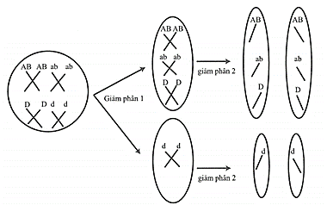

Ở giảm phân I:

+ Các cặp NST xếp thành hai hàng ở mặt phẳng xích đạo ở kì giữa.

+ Kì sau “tách cặp”: Mỗi NST kép của cặp NST tương đồng phân li về một cực của tế bào, nhưng cặp NST chứa (A, a, B, b) không phân li nên cặp này sẽ đi về một cực (trong ảnh là minh họa cho cặp NST này đi về cực chứa DD).

+ Kết thúc giảm phân I ta được 2 tế bào như hình bên.

Ở giảm phân II:

+ Các NST kép xếp thành 1 hàng.

+ Ở kì sau, mỗi NST kép “tách kép” thành 2 NST đơn rồi phân li về 2 cực của tế bào.

+ Kết thúc giảm phân II ta được 4 tế bào với 2 loại giao tử là (AB ab D) và (d).

**a.** đúng, kết thúc quá trình giảm phân tạo ra 4 giao tử đột biến.

**b.** sai, giao tử có thể được tạo ra là AB ab d (n+1) và D (n-1) ; AB ab D (n+1) và d (n-1)

**c.** đúng, các giao tử được tạo ra có bộ NST là (n+1) và (n-1).

**d.** sai, có hai trường hợp, mỗi trường hợp tối đa tạo ra 2 loại giao tử.

**Câu 13.** Quan sát hình ảnh sau và hãy cho biết các nhận xét dưới đây là đúng hay sai?



**a)** Hình ảnh này diễn tả cơ chế tạo thể lệch bội trong giảm phân.

**b)** Lệch bội xảy ra trong nguyên phân ở tế bào sinh dưỡng làm cho một phần cơ thể mang đột biến lệch bội hình thành thể khảm.

**c)** Các thể lệch bội không bao giờ sống được do sự tăng hoặc giảm số lượng của một hoặc một vài cặp NST làm mất cân bằng toàn bộ hệ gen.

**d)** Trong chọn giống, có thể sử dụng đột biến lệch bội để đưa các NST mong muốn vào cơ thể khác.

**Hướng dẫn giải:**

a) sai vì nhìn vào hình ảnh ta thấy ngay hình ảnh này diễn tả cơ chế tạo thể lệch bội trong nguyên phân. Từ một tế bào mẹ 2n ban đầu tham gia vào nguyên phân ta dễ thấy ở kì giữa các NST kép xếp thành một hàng ở mặt phẳng xích đạo.

b) đúng.

c) sai vì các thể lệch bội thường không sống được hay có thể giảm sức sống, giảm khả năng sinh sản tùy loài do sự tăng hoặc giảm số lượng của một hoặc một vài cặp NST làm mất cân bằng toàn bộ hệ gen.

d) đúng.

**Đáp án cần chọn:**

a) sai

b) đúng.

c) sai

d) đúng.

**Câu 14.**



Dựa vào hình ảnh trên, hãy cho biết các đánh giá dưới đây là đúng hay sai?

**a)** Hình ảnh này diễn tả hiện tượng tự đa bội trong nguyên phân.

**b)** Cônsixin thường tác động vào pha S của chu kì tế bào.

**c)** Hóa chất cônsixin cản trở sự hình thành thoi vô sắc.

**d)** Cơ chế hình thành là do bộ NST nhân đôi nhưng có thể thoi phân bào không hình thành nên NST không phân li trong tế bào xoma là cơ chế duy nhất tạo ra thể đa bội.

**Hướng dẫn giải :**

a) đúng. Hình ảnh trên diễn tả sự không phân ly của tất cả các cặp NST trong lần nguyên phân đầu tiên của hợp tử (2n) tạo nên thể tứ bội (2).

b) sai vì Cônsixin thường tác động vào pha G2 của chu kì tế bào.

c) đúng. Hóa chất cônsixin cản trở sự hình thành thoi vô sắc làm cho tất cả các cặp NST không phân ly được về hai cực của tế bào nên tạo thành thể tứ bội.

d) sai vì ngoài ra còn có cơ chế kết hợp hai giao tử (2n) với nhau để tạo thành thể tứ bội (4n).

**Đáp án cần chọn:**

a) đúng.

b) sai

c) đúng

d) sai

**Câu 15.** Ở một loài, khi cơ thể đực giảm phân bình thường và có 3 cặp NST trao đổi đoạn tại một điểm có thể tạo ra tối đa 256 loại giao tử khác nhau về nguồn gốc và cấu trúc NST. Khi quan sát quá trình phân bào của một tế bào có bộ NST lưỡng bội bình thường (tế bào A) của loài này dưới kính hiển vi, người ta bắt gặp hiện tượng được mô tả ở hình bên dưới.



Biết rằng tế bào A chỉ thực hiện một lần nhân đôi NST duy nhất. Dựa vào những thông tin trên hãy cho biết các kết luận dưới đây là đúng hay sai ?

**a)** Tế bào A đang thực hiện quá trình nguyên phân.

**b)** Tế bào A có thể sinh ra các tế bào con thiếu hoặc thừa nhiễm sắc thể.

**c)** Đột biến được biểu hiện ra kiểu hình dưới dạng thể khảm.

**d)** Đột biến này di truyền qua sinh sản hữu tính.

**Hướng dẫn giải :**

a) sai vì tế bào A đang thực hiện giảm phân.

b) đúng vì tế bào A bị rối loạn phân ly ở giảm phân 1 tạo ra 2 giao tử (n+1) và 2 giao tử (n-1).

c) sai vì sai vì đột biến giao tử không biểu hiện ra kiểu hình của một phần cơ thể bị đột biến hoặc nếu có thể đi vào hợp tử ở thế hệ sau sẽ biểu hiện trên toàn bộ cơ thể.

d) đúng.

**Đáp án cần chọn:**

a) sai

b) đúng

c) sai

d) đúng

**Câu 16.** Bộ NST lưỡng bội của một loài thực vật hạt kín, có 6 cặp NST kí hiệu là I, II, III, IV, V, VI. Khi khảo sát một quần thể của loài này người ta phát hiện có bốn thể đột biến kí hiệu là A, B, C, D. Phân tích tế bào của bốn thể đột biến trên người ta thu được kết quả như sau:

|  |  |  |  |  |  |  |
| --- | --- | --- | --- | --- | --- | --- |
| **Thể đột biến** | **Số lượng NST đếm được ở từng cặp** | | | | | |
| I | II | III | IV | V | VI |
| A | 3 | 3 | 3 | 3 | 3 | 3 |
| B | 4 | 4 | 4 | 4 | 4 | 4 |
| C | 4 | 2 | 4 | 2 | 2 | 2 |
| D | 2 | 2 | 2 | 3 | 2 | 2 |

Dựa vào thông tin hãy cho biết các nhận định dưới đây là đúng hay sai?

**a)** Bộ NST lưỡng bội của loài này là 2n = 12.

**b)** Thể đột biến A là thể tam bội, thể đột biến B là thể bốn.

**c)** Kí hiệu của thể đột biến C là 2n + 2 + 2.

**d)** Thể đột biến B có sức sống mạnh hơn thể đột biến A, nhưng yếu hơn thể đột biến C.

**Hướng dẫn giải :**

a) Đúng vì có 6 cặp NST suy ra 2n = 12.

b) Sai vì B là thể tứ bội.

c) Đúng, cặp NST I và III có thêm 2 NST.

d) Sai thể đột biến B có sức sống mạnh hơn thể đột biến C.

**Đáp án cần chọn:**

a) Đúng

b) Sai

c) Đúng

d) Sai

**Câu 17.** Dưới đây là hình ảnh trạng thái các nhiễm sắc thể trong cặp tương đồng. Quan sát hình ảnh và cho biết các nhận xét dưới đây là đúng hay sai ?



**a)** Hình (b), (c) là đột biến cấu trúc nhiễm sắc thể

**b)** Trong tế bào sinh dưỡng NST tồn tại thành cặp tương đồng

**c)** Đột biến số lượng nhiễm sắc thể có thể do sự kết hợp giữa giao tử bình thường và giao tử thừa 1 NST

**d)** Đột biến cấu trúc NST sẽ làm cho NST ngắn hơn bình thường (hình c)

**Hướng dẫn giải:**

a) sai. (b) đột biến số lượng, (c) đột biến cấu trúc

b) đúng

c) đúng

d) sai. Đột biến cấu trúc NST là những biến đổi liên quan đến NST (có thể làm NST sau đột biến dài hơn, ngắn hơn hoặc không thay đổi kích thước)

**Đáp án cần chọn:**

**Câu 18.** Đột biến cấu trúc nhiễm sắc thể là những biến đổi liên quan đến một hay một số đoạn trong cấu trúc nhiễm sắc thể. Các dạng đột biến cấu trúc NST bao gồm: mất đoạn, lặp đoạn, đảo đoạn, chuyển đoạn. Các kết luận dưới đây về đột biến cấu trúc NST là đúng hay sai?

**a)** Đột biến chuyển đoạn lớn thường gây chết và mất khả năng sinh sản.

**b)** Nếu đoạn đảo trong đột biến đảo đoạn NST rơi vào các gene quan trọng thì sẽ ảnh hưởng tới sức sống và khả năng sinh sản của cá thể.

**c)** Lặp đoạn có ý nghĩa đối với tiến hóa và tạo ra các vật chất di truyền bổ sung, nhờ đột biến và chọn lọc tự nhiên có thể hình thành các gene mới.

**d)** Cùng với các cá thể chuyển đoạn dị hợp tử, các cá thể đảo đoạn dị hợp tử khi giảm phân nếu trao đổi chéo xảy ra tại vùng đoạn đảo cũng sẽ bán bất thụ.

**Hướng dẫn giải:**

Cả 4 nhận định đã cho đều chính xác.

**Đáp án cần chọn:**

a) đúng

b) đúng

c) đúng

d) đúng

**Phần III. GIẢI CHI TIẾT TRẮC NGHIỆM TRẢ LỜI NGẮN**

**Câu 1**.Ở người xét các bệnh và hội chứng bệnh sau đây

|  |  |
| --- | --- |
| (1) Bệnh thiếu máu hồng cầu hình liềm | (2) Bệnh pheninketo niệu |
| (3) Hội chứng Down | (4) Bệnh mù màu đỏ và màu lục |
| (5) Bệnh máu khó đông | (6) Bệnh bạch tạng. |
| (7) Hội chứng Klinefelter | (8) Hội chứng Turner |

Có bao nhiêu bệnh, hội chứng bệnh liên quan đến đột biến số lượng NST?

**Hướng dẫn giải:**

Hội chứng bệnh liên quan đến đột biến số lượng NST là

(3) Hội chứng Down

(7) Hội chứng Klinefelter

(8) Hội chứng Turner

**🡪 Đáp án: 3**

**Câu 2.** Một loài động vật có 4 cặp NST được kí hiệu là Aa, Bb, Dd và Ee. Trong các cơ thể có bộ NST sau đây, có bao nhiêu thể ba?

I. AaaBbDdEe. II. ABbDdEe. III. AaBBbDdEe.

IV. AaBbDdEe. V. AaBbDdEEe. VI. AaBbDddEe.

**Hướng dẫn giải:**

Thể ba là I. AaaBbDdEe; III. AaBBbDdEe; V. AaBbDdEEe và VI. AaBbDddEe.

**🡪 Đáp án: 4**

Câu **3**. Một loài thực vật lưỡng bội có 12 nhóm gene liên kết. Giả sử có 6 thể đột biến của loài này được kí hiệu từ I đến VI có số lượng nhiễm sắc thể (NST) ở kì giữa trong mỗi tế bào sinh dưỡng như sau:

|  |  |  |  |  |  |  |
| --- | --- | --- | --- | --- | --- | --- |
| Thể đột biến | I | II | III | IV | V | VI |
| Số l NST trong TB sinh dưỡng | 48 | 84 | 72 | 36 | 60 | 108 |

Cho biết số lượng nhiễm sắc thể trong tất cả các cặp ở mỗi tế bào của mỗi thể đột biến là bằng nhau. Trong các thể đột biến trên, có bao nhiêu thể đột biến đa bội chẵn?

**Hướng dẫn giải:**

Có 2 thể đa bội chẵn là I và III.

**🡪 Đáp án: 2**

Câu **4.** Một loài thực vật có bộ nhiễm sắc thể 2n = 6. Trên mỗi cặp nhiễm sắc thể, xét một gene có hai allele. Do đột biến, trong loài đã xuất hiện 3 dạng thể ba tương ứng với các cặp nhiễm sắc thể. Theo lí thuyết, các thể ba này có tối đa bao nhiêu loại kiểu gene về các gene đang xét?

**Hướng dẫn giải:**

Đột biến thể ba có bộ nhiễm sắc thể 2n+1.

Loài có 2n = 6, có 3 cặp NST. Giả sử xét 3 cặp gene (Aa, Bb, Dd) nằm trên 3 cặp NST tương ứng.

Trường hợp thể ba xuất hiện ở cặp NST thứ nhất (chứa cặp gene Aa) thì ta có số loại kiểu gene:

- Thể ba xuất hiện ở cặp gene Aa có các kiểu gene: AAA, AAa, Aaa, aaa 🡪 có 4 kiểu gene.

- Cặp Bb bình thường có 3 kiểu gene: BB, Bb, bb.

- Cặp Dd bình thường có 3 kiểu gene: DD, Dd, dd.

🡪 số kiểu gene tối đa: = 4 x 3 x 3 = 36

Tương tự, trường hợp các thể ba xuất hiện ở cặp B và D.

🡪 số kiểu gene tối đa về các dạng thể ba đang xét: 3C1 x 36 = 108

**🡪 Đáp án: 108**

**Câu** **5.** Một loài thực vật giao phấn ngẫu nhiên, xét 4 cặp gene A, a; B, b; D, d; E, e. Bốn cặp gene này nằm trên 4 cặp NST, mỗi cặp gene quy định 1 tính trạng, các allele trội là trội hoản toàn. Giả sử do đột biến, trong loài đã xuất hiện các dạng thể ba tương ứng với các cặp NST đang xét, các thể ba đều có khả năng sống và không phát sinh các dạng đột biến khác**.** Theo lí thuyết, trong loài này các thể ba mang kiểu hình của allele lặn a và kiểu hình của 3 loại allele trội là B, D, E có tối đa bao nhiêu loại kiểu gene?

**Hướng dẫn giải:**

|  |  |  |  |
| --- | --- | --- | --- |
|  | A,a | B,b | D,D |
| Số kiểu gene tương ứng | | |
| Bình thường | 3 (AA, Aa, aa) | 3 (BB, Bb, bb) | 1 (DD) |
| Thể ba | 4 (AAA, AAa, Aaa, aaa) | 4 (BBBB, BBBb, BBbb, bbbb) | 1 (DDDD) |

Có 2 trường hợp xảy ra:

+ TH1: Thể ba ở 1 trong 3 cặp gene quy định tính trạng trội, số kiểu gene tối đa là:

3C1 × 3 × 22 × 1ee = 36KG

+ TH2: Thể ba ở cặp gene mang tính trạng lặn, số kiểu gene tối đa là: 2 × 2 × 2 × 1(eee) = 8

Vậy số kiểu gene của thể ba mang kiểu hình của cả 3 loại allele trội là A, B, D và kiểu hình của allele lặn e là: 36 + 8 =44.

**🡪 Đáp án: 44**

**Câu 6.** Quá trình giảm phân bình thường của một cây lưỡng bội (cây B), xảy ra trao đổi chéo tại một điểm duy nhất trên cặp nhiễm sắc thể số 2 đã tạo ra tối đa 128 loại giao tử. Theo lí thuyết, cây B có bộ nhiễm sắc thể 2n là bao nhiêu?

**Hướng dẫn giải:**

Quá trình giảm phân bình thường của một cây lưỡng bội (cây B), xảy ra trao đổi chéo tại một điểm duy nhất trên cặp nhiễm sắc thể số 2 đã tạo ra tối đa 128 loại giao tử.

Quá trình giảm phân xảy ra trao đổi chéo giữa 2 NST trong cặp NST kép tương đồng tại một điểm duy nhất => 41 loại giao tử

Số cặp NST không xảy ra TĐC = n – 1, mỗi cặp đều giảm phân bình thường và không xảy ra TĐC 🡪 2n-l loại giao tử.

=> 41.2n-l = 128 🡪 2n = 12

**🡪 Đáp án: 12**